Устройство на КМОП элементах измеряет емкости пикофарадного диапазона

https://www.rlocman.ru/shem/schematics.html?di=649497
09-03-2022

Texas Instruments CD4069UB
Raju Baddi
Инверторы КМОП микросхемы CD4069 можно применять как в цифровых, так и в аналоговых приложениях. Предлагаемая статья иллюстрирует это на примере использования всех шести инверторов корпуса микросхемы CD4069 для создания измерителя емкости с обратной связью, основанного на изменении коэффициента заполнения, с диапазоном полной шкалы менее одного пикофарада.
При непосредственной обратной связи выходной сигнал инвертора стабилен; когда выход одного логического элемента напрямую соединен с входом, результирующее выходное напряжение находится возле порогового значения VT. Если резистор R подключен между входом и землей, протекающий через него ток равен ~VT/R, как показано на Рисунке 1б. Его величина остается довольно постоянной, даже когда в цепь обратной связи добавляется резистор, сопротивление которого мало по сравнению с R. Окно неопределенности ΔVT вокруг порога VT, в котором выходной уровень логического элемента меняется с «лог. 0» на «лог. 1», по сравнению с самим значением VT очень мало. Это означает, что напряжение на резисторе R будет оставаться в пределах VT ± ΔVT/2, обеспечивая приблизительно постоянный ток через него. (Поскольку выходное напряжение может иметь значение, практически равное VDD, на резисторе обратной связи может падать напряжение VDD – VT). Таким образом, контур обратной связи является источником постоянного тока.
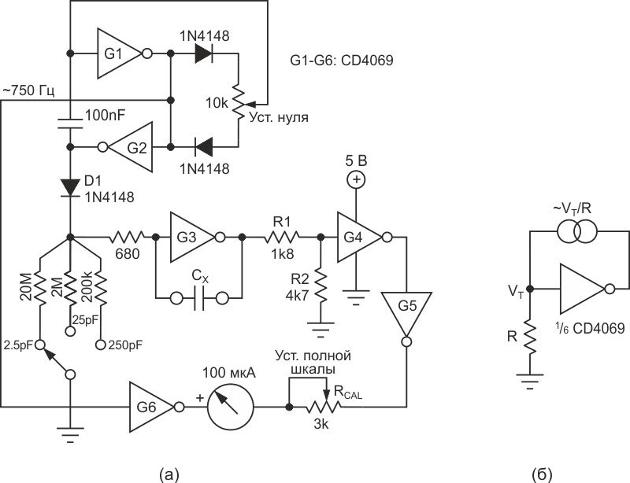
Рисунок 1. | Измеритель емкости с диапазонами полной шкалы 2.5 пФ-250 пФ, в котором  использованы все шесть инверторов микросхемы CD4069 (а). Источник  постоянного тока на одном логическом элементе (б).
Если включить в этот контур конденсатор, его можно заряжать с постоянной скоростью, что позволит получить линейно нарастающее напряжение. Этот метод реализован в схеме, показанной на Рисунке 1а, для построения измерителя емкости с пикофарадным диапазоном полной шкалы. Он состоит из автогенератора на двух логических элементах G1 и G2, генератора пилообразного напряжения на элементе G3, скорость нарастания которого зависит от емкости измеряемого конденсатора CX, детектора уровня на элементе G4 и двух буферов G5, G6, управляющих стрелочным прибором через калибровочный резистор RCAL.
Скомпенсировать ошибку, создаваемую паразитной емкостью, можно, регулируя коэффициент заполнения импульсов автогенератора 10-килоомным потенциометром «Установка нуля». Автогенератор управляет генератором пилообразного напряжения через изолирующий диод D1, который обеспечивает быстрый разряд конденсатора CX, но позволяет ему заряжаться только через резистор генератора пилообразного напряжения 20 МОм, 2 МОм или 200 кОм. Смещенный в обратном направлении диод имеет эффективное сопротивление порядка 109 Ом, что намного больше даже резистора 20 МОм.
Комплементарный выход автогенератора управляет инвертором G6, выход которого подключен к одной из клемм измерительного прибора. Логический элемент G4 служит датчиком уровня пилообразного напряжения, подаваемого на него через делитель R1/R2. (При желании значения сопротивлений могут быть увеличены). Выход инвертора G4 через буферный элемент G5 соединяется со второй клеммой измерительного прибора. Пилообразное напряжение эффективно задерживает задний фронт импульса автогенератора на время, прямо пропорциональное емкости конденсатора CX. Благодаря этой задержке в течение части периода на измерительном приборе создается разность напряжений, отражающая значение CX. При управлении цифровым измерительным прибором может потребоваться RC фильтр.
Высокое входное сопротивление КМОП элементов – еще одна важная особенность, благодаря которой эта конструкция работает, позволяя использовать на входе резисторы с большими сопротивлениями, такими как 20 МОм или более. Для создания законченного надежного измерителя емкости в этой простой схеме используется всего одна микросхема инвертора 4069.
Работа схемы поясняется диаграммами на Рисунке 2.
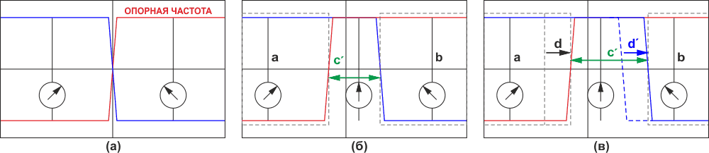
Рисунок 2. | Диаграммы, поясняющие работу схемы на Рисунке 1. Синий цвет – сигнал на входе  логического элемента G5, красный – на входе G6.
На Рисунке 2а показаны два противофазных сигнала с коэффициентом заполнения 50%, подаваемых на измерительный прибор. Средняя разность равна нулю, поэтому стрелка измерительного прибора не отклоняется.
На Рисунке 2б представлены сигналы автогенератора, компенсирующие паразитную емкость, где в фазах a и b создаются равные и противоположные сигналы отклонения стрелки прибора, при которых результирующее отклонение точно равно нулю. Однако вносимая пилообразным напряжением задержка приводит к смещению положения одного из сигналов (нулевая фаза c'). Во время этой нулевой фазы c' результирующая разность потенциалов на измерительном приборе равна нулю, поэтому отклонения стрелки не происходит. В целом в течение полного периода счетчик имеет чистое нулевое суммарное отклонение. Следует отметить, что компенсация паразитной емкости обеспечивается с помощью регулировки коэффициента заполнения импульсов автогенератора, которые представлены на диаграмме красным цветом.
На Рисунке 2в показаны сигналы измерителя, когда в генератор пилообразного напряжения включен измеряемый конденсатор CX. Это вносит дополнительную задержку, создающую асимметричные отклоняющие моменты в измерительном приборе. Фаза a теперь длится относительно дольше фазы b, превышая ее на величину ​​​​​​​d', пропорциональную емкости конденсатора СХ. Таким образом, для одного периода T импульсов автогенератора остаточное суммарное отклонение теперь определяется длительностью фазы d (= ​​​​​​​d'). Среднее отклонение, наблюдаемое на измерительном приборе, теперь зависит от отношения d/T, которое, в свою очередь, соответствует емкости измеряемого конденсатора.
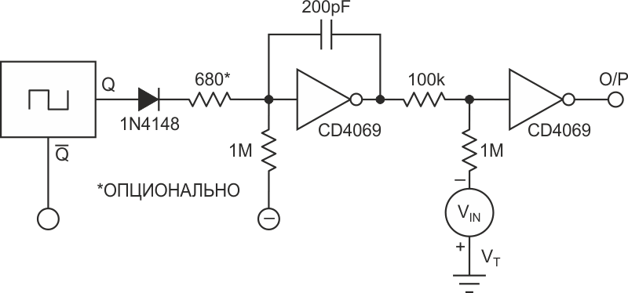
Рисунок 3. | Реализация ШИМ с использованием двух инверторов.
Другим применением источника постоянного тока с интегратором является реализация схемы ШИМ с использованием всего двух логических элементов (Рисунок 3). VIN представляет напряжение на резисторе 100 кОм, которое должно превзойти пилообразное напряжение, чтобы переключить выходной инвертор. При необходимости напряжение смещения VT можно получить с помощью другого инвертора, выход которого соединен с входом.

Материалы по теме
- Datasheet Texas Instruments CD4069UB
EDN
Перевод: AlexAAN по заказу РадиоЛоцман

Измеритель ёмкости и индуктивности.
http://zpostbox.ru/i1.htm

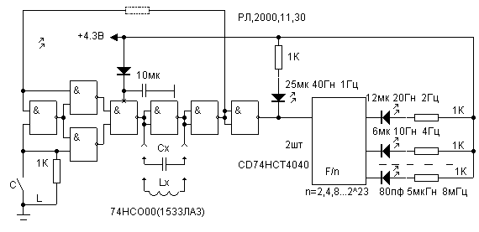

Simple LC meter
This very simple LC meter can provide capacitance and inductance measurement, and some more things:
- capacitance measurement without removing capacitors from circuit boards;
- inductance measurement;
- frequency measurement of TTL signals;
- Q factor of capacitors;
- permeability of cores;
- Q factor of inductors;
- detecting short circuit of windings (it works as a shorted turns tester).
This is parameters of the LC meter:
Power supply voltage, V | 4.3
Max. current consumption, mA | 45
Measuring range of capacitance, uF | 80*10⁻⁶...20*10³
Measuring range of inductance, H | 2.5*10⁻⁶...40
Measuring range of frequency, Hz | 1..16*10⁶
Voltage across probes, V  (for capacitance meter) | 0.35
Voltage across probes, V  (for inductance meter) | 10
Minimum Q-factor of inductance | 11
The circuit diagram of this LC meter is shown in figure 1. Two integrated circuits DD1 and DD2 (74HC00) forms a generator, which frequency is determined by capacitor Cx or inductor Lx to be measured. Another two integrated circuits, DD3 and DD4 (CD74HCT4040) provide frequency division by 2¹²*2¹² = 2²⁴ = 16777216. The display of the LC meter has 25 stages, each stage is differ from the nearest stage in 2 times. How to read this display? The LED, which flashing frequency is close to 1 Hz is the reading of the LC meter.
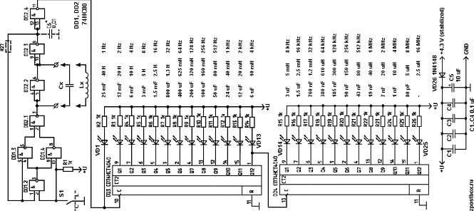
Fig. 1. Circuit diagram of LC meter
The switch S1 is in position "C";
Power supply voltage - 4.3 V;
DD1, DD2 - 74HC00; DD3, DD4 - CD74HCT4040;
VD1..VD25 - LEDs; VD26 - 1N4148;
C1..C4 - 0.1 μF; C5 - 10 μF; R1..R26 1K;
R27 and C6 are optional (see details in the text).

How the oscillator circuit (DD1, DD2) works
The oscillator circuit from the Figure 2 consists of a controlled gate (DD1.2...DD1.4, DD2.1) and two inverters DD2.2, DD2.3. The controlled gate is a XOR gate, it can be operate as an inverter or a pass gate, see picture below:
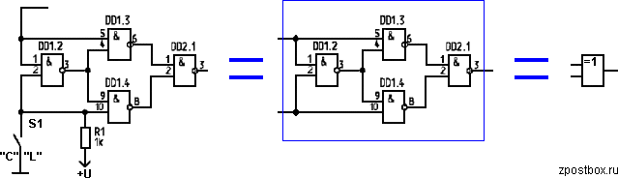
For inductance measurement, the XOR gate operates as a pass gate:
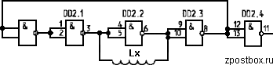
For capacitance measurement, the XOR gate operates as an inverter gate:
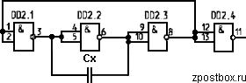
In both cases it is a relaxation oscillator circuit, where Lx and Cx are frequency determining components. The oscillator is operating only if its supply voltage is reduced to about 2..3 V, see the details in the end of this page.

Capacitance measurement
Discharge the capacitor to be measured. Open the switch S1 (switch it in "C" position). There is three ways to provide the measurement, they have different precision.
Method 1. Connect the probe tips to the capacitor (it may not be removed from a circuit board) and find a LED flashing with the frequency about 1 Hz. Read value of the capacitor near of the LED (see Table 1, second row).
Method 2. To get more precision value, do the same as said in the method 1, but find the LED with the flashing frequency more than 1 Hz, count the number of flashes for 10 seconds, and calculate the frequency of flashing - divide the number of flashes by 10. Then divide the capacitance value, shown for this LED by the frequency. Here is the formula:
Cx = C * T / N,[0]
where
Cx - the result;
C - value of the capacitance for the current LED (see the table 1);
T - time of measurement, in this case it is 10 seconds, but it can be longer if necessary;
N - number of flashes counted for the time T.
This is an example: let the LED VD14 is flashing with the frequency more than 1 Hz. In 10 seconds it gives 33 flashes, therefore 33/10 = 3.3 Hz. The value of capacitance shown for this LED is 3 μF. Then 3/3.3 = 0.9 μF.
By the formula [0], the capacitance is:
Cx = C * T / N = 3 * 10 / 33 = 0.9 μF
Method 3. Use an oscilloscope or a frequency meter to get even more precision value of measured parameters. By the way, using an oscilloscope, it is possible to measure the Q factor of capacitors. Connect the probes to the capacitor to be measured, and connect to the same probes the oscilloscope or frequency meter. If this is capacitor with high Q factor, you'll see the waveform as shown in Fig. 2(A). For any capacitor with low Q factor the waveform will look like shown in Fig 2(B). Determine the period T and find out the capacitance of the capacitor by this formula:
Cx = (T / 40) - 5 * 10⁻⁹[1]
where
Cx - the capacitance, in Farads,
T - time in seconds.
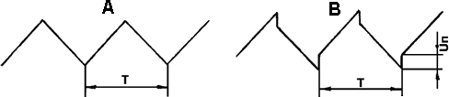
Fig. 2.

Inductance measurement
An inductance also can be measured by three ways.
Method 1. This is the same as the method 1 for capacitors, except you have to switch S1 into "L" position.
Method 2. The same as the method 1 for capacitors, also switch the S1 into "L" position.
Method 3. This method is similar to the third method for capacitance measurement, the inductance can be calculated using this formula:
Lx = T * 40,[2]
where
Lx - the inductance in Henry,
T - time in seconds.
The waveforms for inductance coils with high and low Q factor are shown in Fig. 3(A) and Fig. 3(B) respectively.
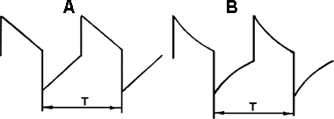
Fig. 3.
If capacitors and inductors are low Q factor components, then result of measurements will have errors - the lower Q factor, the higher error level.

Frequency measurement
This LC meter can provide frequency measurement for TTL signals, but the measuring signal source must be galvanic isolated from the device. Turn the switch S1 into "C" position. Connect one probe to the ground, and the second to the signal source. Take a reading against a LED, which flashing frequency is about 1 Hz. To get more precise results, use a method, similar tomethod 2 of capacitance measurement.

How to measure the Q factor of capacitors
It takes an oscilloscope to measure the Q factor of capacitors.
Method 1. Connect a capacitor to be measured to probes, and connect the oscilloscope to it. If the waveform looks like shown on Figure 2(B), it means that the capacitor has a low Q factor, and it can be calculated. The capacitor can be represented as a capacitor and a resistor. Then Q factor can be found as follows:
Q = Xc/Rc = 2*Π*f*C/Rc, [3]
where
Xc - capacitive reactance of the capacitor [Ω];
Rc - the series resistance of the capacitor [Ω];
Π = 3.14159;
f - frequency at which the capacitor operates [Hz];
C - capacitance of the capacitor [F].
For this LC meter:
Rc = Un/0.03 [Ω] [4]
Where Un - the voltage shown in Figure 2(B), its value can be measured with an oscilloscope. If connect LC meter to the capacitor, we can get the period T (using the series resistance of the capacitor Rc):
T = 3.33*(12 - Rc)*(C + 5 * 10⁻⁹) [seconds] [5]
If in this formula Rc = 0, then we get the transformed formula 1.
Method 2. Using the LC meter, find out the capacity of a capacitor. If measured value is more than 2 times less than the value printed on the capacitor, it means that the capacitor has very high series resistance Rc, therefore the capacitor has very low Q factor. Then the series resistance Rc can be found by using the formula [5]. The results are shown in the table below:
N, times | 2 | 4 | 8 | 16 | 32 | 64
Rc, Ω | 6 | 9 | 10.5 | 11.25 | 11.63 | 11.81
Table 2
In the upper row of the table 2 are multipliers, they are a ratio between a capacitance value printed on the capacitor, and the measured value. The lower row shows the series resistance Rc for a capacitor. For example, the real capacitance of a capacitor is 10 nF, and the measured capacitance is 2.5 nF, then Rc = 9 Ω

How to measure the Q factor of inductance coils
Using this device, find out inductance of a coil. Use an ammeter, find out resistance R of this coil. Calculate inductive reactance of the coil at the frequency f with this formula:
X_{L} = 2*Π*f*L, [Ω][6]
where
X_{L} - inductive reactance of the coil, [Ω];
Π = 3.14159;
f - operating frequency, [Hz];
L - inductance of the coil, [H].
The Q factor of the inductance coil can be calculated with this formula:
Q = X_{L}/R. [7]
The sensitivity of this LC meter allows to find out the Q factor for Q > 11.

How to determine permeability of unknown cores
There is three type of cores (see Figure 4).
Lm = Π*(D + d)/2[9]
Sm = h*(D - d)/2[10]
Lm = 2*(A + B - 2*C)[11]
Sm = h * c[12]
Lm = 2*(h + a + c) + 1.5*a[13]
Sm = a * b[14]
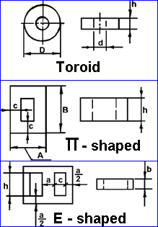
Fig. 4.
Formulas [9] and [10] are used for toroid cores, [11] and [12] - for Π-shaped cores, [13] and [14] - for E-shaped cores. All dimensions are in cm.
Wind no less than 15 turns on a core (for E-shaped core use its center console for winding) and measure its inductance using this LC meter. The permeability can be calculated using this formula:
Μ = (L * Lm) / (μ₀ * n² * Sm)[15]
where
L - inductance of the coil with the core, [H];
Lm - mean length of the flux path, [cm];
Sm - cross sectional area of the core, [cm²];
μ₀ - the absolute permeability of free space [μ₀ = 4*Π*10⁻⁹ H/cm];
n - number of turns.

How to test windings for shorted turns
To detect shorted turns in a coil with cores, it takes to compare the measured inductance and the calculated inductance:
L = μ₀*μ_{E} * (n²*Sm )/ Lm, [16]
where
μ_{E} - the permeability of cores. If its value is unknown, it can be found as it was described earlier.
If the measured inductance is less than the calculated inductance in 2 and more times, therefore there is shorted turns in the windings.

Components
formulas [1, 2, 4, 5] are correct for LC meter with IC 74HC00 as DD1, DD2. In case using another ICs (7400, 74LS00 and other), all this formulas need to be corrected. It is important to use a fast IC, and when this IC is used, the voltage across probes shouldn't be higher than 0.3..0.4, to prevent p-n junction (of silicon and germanium devices) from opening. It will allow to measure capacitance of capacitors without removing them from circuit boards. Using some types of IC, it may take to install an additional capacitor C6 into circuit. Match its value, it may vary in range of 1 nF..0.01 μF. Without this capacitor some ICs may not start to oscillate. In some cases add a resistor R27 (match its value). All this can reduce upper operating range of the LC meter.
Any suitable binary counters can be use as DD3, DD4, the best choice is CD74HCT4040, because it is fast IC with 12 stages. It takes more ICs if a binary counter has less stages.
Warning! The supply voltage of this LC meter is 4.3 volts, the voltage is stabilized. It takes to modify formulas [1, 2, 4, 5] to use another value of supply voltage. It may take to change the supply voltage for other ICs than 74HC00. By changing the supply voltage, we can change the range of the LC meter. If the generator won't start, adjust the power supply voltage. For example, the generator circuit with the USSR IC 1533LA3 will oscillate only if the power supply is in range 2.6..4.0 V (the voltage across pins 7 and 14 of DD1, DD2 is 2.0..3.2 V).
LEDs VD1-VD25, used in this circuit are any suitable red LEDs. The diode VD26 protects the circuit from reverse polarity voltage.
The wires, connected to the probes must be as short as possible (10..20 cm), because their inductance can cause some measurement errors.
S. Volodzko, "Radio Amateur", December 2000.

Inductance and capacitance meter adapter for DVM

http://zpostbox.ru/inductance_and_capacitance_meter_adapter_for_dvm.html
This device is an addon to a digital or analog voltmeter. The device can measure inductance in the 100μH...1H range, capacitance in the 100pF to 1μF range, and it also produces a set of frequencies 100 Hz, 1 kHz, 10 kHz, 100 kHz, 1 MHz.

How the circuit works
The schematic diagram for the inductance and capacitance meter is shown in Fig. 1. The main part of the circuit is a digital IC CD4011 (CD4001 also can be used instead of IC CD4011). It works as an oscillator whose frequency is determined by the RC components R1..R5 and C1..C5 in feedback circuits. A two deck rotary switch S1 selects one of five measurement ranges. The transistor Q1 is used to amplify the signal to provide sufficient current through potentiometer R8 and a load circuit. The signal at the collector of Q1 has 50% duty cycle.
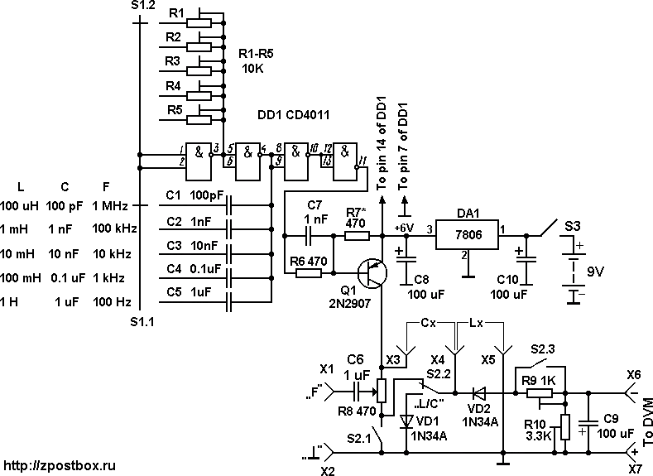
Fig. 1. Simple adapter circuit for DVM
The switch S2 is in position "L"
DD1 - CD4011; DA1 - 7806; Q1 - 2N2907; VD1, VD2 - 1N34A;
C1 - 100pF; C2 - 1nF; C3 - 10nF; C4 - 0.1μF; C5 - 1μF;
C6 - 1μF; C7 - 1nF; C8, C9, C10 - 100μF;
R1..R5 - 10K; R6, R7 - 470Ω;
R8 - 470Ω; R9 - 1K; R10 - 3.3K.
A switch S2 is used to configure the measurement circuit. When it switched into position "L", the measurement circuit operates as an inductance meter, see the Fig. 2:
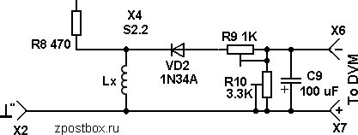
Fig. 2. The switch S2 is in position "L"
This circuit provides DC output voltage on the clamps X6, X7, and this voltage is directly proportional to the inductance of Lx. The voltage is negative. The source of the voltage is negative pulses across the inductance Lx.
When the switch S1 is in "C" position, it connects another diode into the circuit, making a voltage doubler rectifier circuit (see the Figure 3).
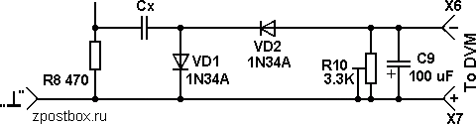
Fig. 3. The switch S2 is in position "C"
In this case, the pulses of current through the capacitor Cx are proportional to its capacity.
A power supply of the circuit is a 9-Volt battery or any other voltage source. The 7806 voltage regulator provides 6-Volts stabilized voltage for the circuit.

Adjustment of the circuit
At first, adjust potentiometers R1..R5 to get the set of frequencies 100 Hz, 1 kHz, 10 kHz, 100 kHz, 1 MHz on the output of the oscillator. Then switch S2 into "C" position, and check out the signal at the collector of Q1, it must be a square wave (50% duty cycle). If not, then match the value of the resistor R7 to make shape of the signal as close to square wave as possible.
There is a way to check out the duty cycle at the collector of Q1. Set the switch S2 in "C" position, and connect an RC network to the X3 and X5 terminals (see Fig. 4):
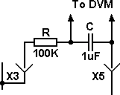
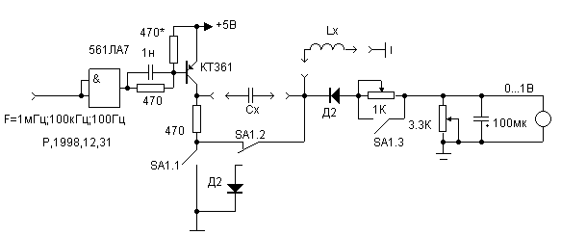
Fig. 4. RC network
This RC network operates as an integrator circuit. Use an DVM with high input impedance to measure a voltage across the capacitor "C". If duty cycle is 50%, then the voltage must be close to 3 Volts (it is half of the power supply voltage). Check out all five ranges.
Next, switch S1 into 100 pF range, connect to clamps X3, X4 a capacitor with capacitance of 100 pF (use a precise capacitor with ±10% capacitance tolerance or better, it is called "standard capacitor"), adjust the potentiometer R10 to set 1 Volt across X6, X7 terminals. After that, switch the S2 into "L" position, connect a standard coil of 100 μH to the X4, X5 clamps, and adjust the potentiometer R9 to set 1 Volt across X6, X7 terminals. That's all.

ПРОСТОЙ LC-МЕТР
Л. СТЕПАНОВ
В радиолюбительской практике нередко возникает необходимость в определении емкости конденсаторов и индуктивности катушек. Несложный прибор, о котором рассказывается в этой статье, позволяет с достаточной для радиолюбительской практики точностью определять значения L и С.
Функциональная схема прибора приведена на вкладке. Он состоит из генератора прямоугольных импульсов ГИ, декадного делителя частоты ДЧ, формирователя меандра с узлом растяжки шкалы Ф и собственно узла измерения УИ.
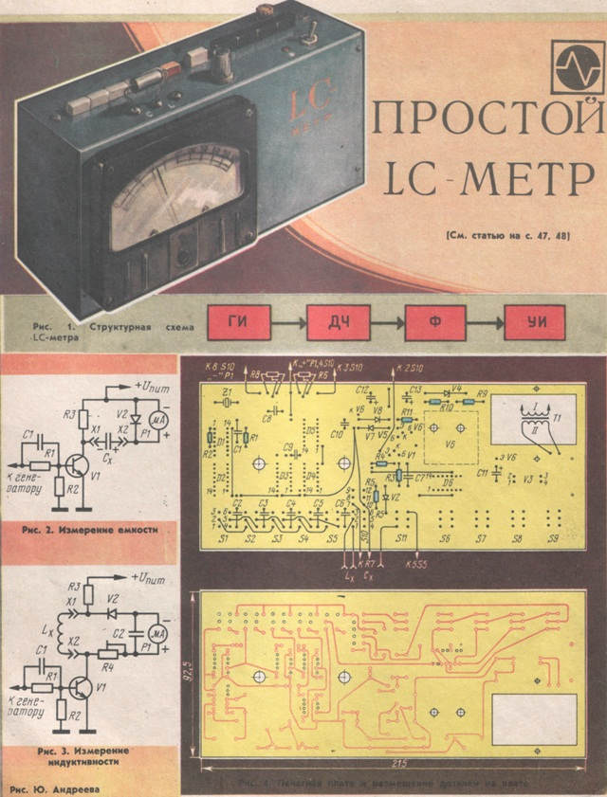
Рассмотрим подробнее узел измерения. Упрощенная схема узла измерения при определении параметров конденсаторов приведена на рис, 1 на вкладке, а катушек - на рис. 2.

Принцип действия прибора в режиме измерения емкости основан на измерении среднего значения силы разрядного тока измеряемого конденсатора, периодически перезаряжаемого с частотой F. Когда ключ на транзисторе V1 открыт, происходит быстрый заряд конденсатора Сх по цепи: «плюс» источника питания — диод V2, открытый транзистор V1 — «минус» источника питания.
Подадим на вход транзисторного ключа напряжение прямоугольной формы, у которого длительность импульса tи равна длительности паузы tп. В интервале времени tп между импульсами конденсатор Сх разряжается через нагрузку ключа (резистор R3) и микроамперметр Р1, измеряющий среднее значение силы разрядного тока. Постоянная времени разрядной цепи значительно меньше времени паузыtп, поэтому конденсатор успевает практически полностью разрядиться к моменту прихода очередного импульса. Известно, что заряд конденсатора определяется соотношением Q = C * Uс (Uc — напряжение, до которого заряжен конденсатор). Таким образом, заряд конденсатора Сх за один период в установившемся режиме будет определяться соотношением Q = CxUи (Uи — амплитуда импульса, заряжающего конденсатор Сх),
При периодическом перезаряде конденсатора с частотой F средний разрядный ток, протекающий через микроамперметр Р1, определяется соотношением:
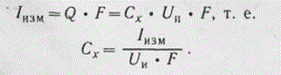
Из полученного соотношения следует, что емкость конденсатора Сх пропорциональна разрядному току и, следовательно, при стабильных значениях F и Uи шкала прибора будет линейна во всем диапазоне измеряемых емкостей. При измерении индуктивности катушек принцип работы прибора основан на явлении самоиндукции. Если через катушку протекает изменяющийся по величине ток, то возникает ЭДС самоиндукции и напряжение на катушке (без учета потерь) определяется соотношением:
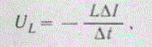
где L — индуктивность катушки, ∆I-изменение амплитуды тока и ∆t — время, в течение которого это изменение происходит Если в качестве промежутка времени, в течение которого производится измерение, взять период Т напряжения прямоугольной формы, которое управляет транзисторным ключом, то можно показать, что с достаточно высокой точностью

где UL - - амплитуда, напряжения на катушке, Iк — ток коллектора транзистора VI, F — частота управляющего напряжения.
Таким образом, получаем
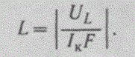
Приведенное соотношение показывает, что измеряемая индуктивность катушки пропорциональна амплитуде напряжения на ней, и шкала прибора получается линейной.
Принципиальная схема прибора приведена на рис. 1 в тексте.
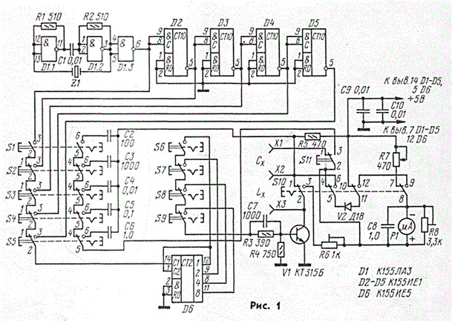
Он позволяет измерять емкости конденсаторов от 10 пФ до 8 мкФ на пяти основных шкалах: 0...100; 0...1000, 0...10 000 пФ, 0..01, 0...1,0) мкФ. С помощью узла растяжки шкалы верхний предел на каждом поддиапазоне может быть увеличен в 2,4 и 8 раз. Минимальное значение измеряемой емкости определяется только конструктивной емкостью прибора. Измерение индуктивностей также производится на 5 поддиапазонах 0...10, 0...100 мкГ, 0...1, 0...10, 0...100 мГн, 0...1 Гн с возможностью растяжки конечных значений в сторону увеличения.
Задающий генератор выполнен по широко распространенной схеме на элементах D1.1, D1.2, D1.3. Частота генератора стабилизирована кварцевым резонатором. С выхода генератора напряжение прямоугольной формы с частотой 1,6 МГц поступает на декадный делитель частоты, собранный на микросхемах D2—D5. Переключателями S1—S5 выбирают предел измерения. Затем сигнал поступает на формирователь меандра и узел растяжки шкалы, выполненные на микросхеме D6. Необходимость в формирователе меандра вызвана особенностью примененных в декадном делителе частоты микросхем (К155ИЕ1). Дело в том, что длительность импульса на ее выходе равна длительности входного импульса, а поэтому, если скважность управляющего сигнала на первом поддиапазоне (вывод 6 элемента D1.3) примерно равна 2, то на верхнем поддиапазоне (вывод 5 микросхемы D5) она составляет уже около 20 000. Для того чтобы управлять узлом измерения напряжением постоянной скважности, и служит формирователь меандра, собранный на первом триггере микросхемы D6. На выходе этого-триггера (вывод 12 микросхемы D6) всегда будет напряжение прямоугольной формы со скважностью, равной 2,и частотой
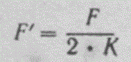
(F - частота .задающего
генератора, равная в данном случае 1,6 МГц; K — коэффициент деления» который в зависимости от включенного переключателя из группы S1—S5 составляет 1...104; коэффициент — 2, учитывает деление частоты триггером формирователя меандра).
Оставшиеся три триггера микросхемы D6 использованы для растяжки шкалы и осуществляют простое деление частоты на 2,4 и 8 соответственно. Требуемый коэффициент деления (или, что то же самое, множитель шкалы растяжки) выбирают переключателями S6—S9. С переключателя S9 сигнал поступает на электронный ключ, собранный на транзисторе V1. Конденсатор С7 необходим для уменьшения времени включения транзистора. Переключателем S10 выбирают вид измерений — L или С (на принципиальной схеме рис. 1 переключатель показан в положении измерения емкости).
Конденсаторы С2—С6, резистор R7 и кнопка S11 служат для калибровки прибора в режиме измерения емкостей (непосредственно перед измерением). При нажатии на эту кнопку один из эталонных конденсаторов С2—С6, в зависимости от включенной секции переключателя (S1—S5), подключается параллельно гнездам Сх, переменным резистором R7 стрелку прибора устанавливают на последнее деление шкалы (при этом переключатель S10 должен находиться в положении измерения емкостей, a S6 — в нажатом состоянии).
Принципиальная схема блока питания приведена на рис. 2 в тексте.
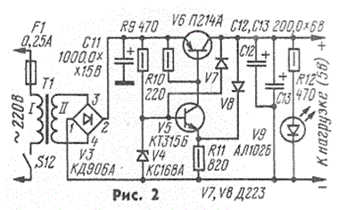
На выходе стабилизатора поддерживается постоянное напряжение +5 В при токе нагрузки до 300 мА.
Собранный из исправных деталей прибор практически не требует налаживания. Для того чтобы убедиться в его работоспособности, переключатель S10 устанавливают в положение, соответствующее измерению емкостей, подстроечный резистор R8 и переменный резистор R7 — в среднее положение и включают переключатели S1 и S6, Затем включают прибор и вольтметром измеряют напряжение на выходе стабилизатора. Оно должно составлять 5 В± 10%. После этого нажимают кнопку S11 — стрелка измерительного прибора должна отклониться при этом на некоторый угол. Если она «зашкаливает», то с помощью резистора R7 (или R8) ее возвращают в рабочий сектор шкалы. Далее поочередно включают переключатели S7—S9. Показания прибора должны уменьшаться соответственно в 2,4 и 8 раз. Указанное отклонение стрелки микроамперметра свидетельствует об исправной работе задающего генератора, декадного делителя, формирователя меандра и узла растяжки.
После проверки общей работоспособности прибора включают поддиапазон 0...100 пФ (нажимают S1) и, не трогая резистора R7, только резистором R8 устанавливают стрелку измерительного прибора точно на последнюю отметку шкалы. На этом настройку измерителя емкости можно считать законченной. После этого переключатель S10 переводят в положение измерения индуктивности и, подключив к гнездам Lx катушку с известной индуктивностью, устанавливают стрелку прибора на соответствующую отметку шкалы переменным резистором R6 (R8 при этом не трогают). На этом настройку прибора в целом можно считать законченной.
Следует еще раз отметить, что в случае использования задающего генератора, частота которого стабилизирована кварцем, точность прибора определяется в основном только точностью использованных при настройке эталонных конденсаторов и катушек индуктивности.
Все детали прибора, включая блок питания, размещены на печатной плате размерами 215x92,5 мм (см. вкладку). В конструкции применены малогабаритные резисторы МЛТ-0,125, конденсаторы КМ-5, КМ-6, электролитические конденсаторы К50-6. Переключатели S1—S5, S6—S9 и кнопка S11—П2К.
Транзистор VI можно заменить на любой кремниевый n-р-n транзистор из серий КТ315, КТ342. Диод V2 — германиевый из серий Д2, Д9, Д10. Транзистор V6 в блоке питания установлен на самодельный радиатор из дюралюминиевого уголка размерами 30x30x30 мм. Трансформатор Т1 использован готовый от магнитофона «Электроника-302». Возможно применение любого другого трансформатора, развивающего на вторичной обмотке переменное напряжение 7...9 В при токе 0,3 А. Вместо диодной сборки КД906А в выпрямителе могут быть использованы любые выпрямительные диоды, например, Д310, КД105 и др. Микроамперметр — магнито-электрической системы типа М24 с током полного отклонения 200 мкА. Можно использовать любой другой подходящий микроамперметр с током полного отклонения до 300 мкА. Кварцевый резонатор на частоту 1,6 МГц. Применение резонаторов на частоту ниже 1 МГц нежелательно, так как это потребует применения микроамперметра с током полного отклонения менее 100 мкА, либо смещения верхних значений измеряемых величин на каждом пределе в сторону увеличения. Выключатель питания S12 - тумблер МТ-1-1, резистор R7 СП-3-4, СПО-0,5, гнезда для подключения £ и С, а также светодиод V9 вместе с ограничительным резистором R12 установлены в верхней части прибора. Светодиод V9 является индикатором включения прибора, одновременно по яркости его свечения можно судить об исправности стабилизатора напряжения.
В заключение следует сказать, что радиолюбители могут усовершенствовать данный прибор. В частности, если использовать микросхемы серий К176, К164, К564, характеризуемые малой потребляемой мощностью, можно создать прибор с автономным питанием от батареи «Крона» или аккумулятора типа 7Д-0,1.
При конструктивном оформлении прибора следует иметь в виду, что для обеспечения высокой точности измерения на поддиапазоне 0...100 пФ необходимо свести к минимуму паразитную емкость между гнездами для подключения Сх. Для предохранения измерительного прибора от повреждений в случаях, когда порядок измеряемых величин неизвестен, процесс измерения следует начинать с наиболее высоких пределов.
г. Москва
От редакции. Правильно собранный прибор может обеспечить достаточно высокую стабильность показании, поэтому конденсаторы С2—С6 и кнопку S11 можно также исключить.
РАДИО № 3, 1982 г.

УСОВЕРШЕНСТВОВАНИЕ ИЗМЕРИТЕЛЯ ЕМКОСТИ И ИНДУКТИВНОСТИ

В. ИВАНОВ, г. Ростов-на-Дону

http://www.chipinfo.ru/literature/radio/199806/p33.html
Простые измерители емкости и индуктивности, подобные описанным в [1, 2], имеют невысокую точность измерений. Чтобы понять ее причины, рассмотрим принцип измерений, который поясняет рис. 1.
При измерении емкости (рис. 1,а) конденсатор Сх от источника напряжения U получает заряд q = U • СХ и после переключения посредством переключателя S разрядный ток протекает через измерительный прибор. Измерение индуктивности (рис. 1 ,б) также основано на регистрации протекающего через измерительную цепь тока разрядки. Если принять переключение мгновенным, то заряд определяется здесь отношением магнитного потока в индуктивности, равного I•L_{х}, к суммарному сопротивлению цепи на постоянном токе R_{и}+R_{L}, т. е. q = 1-L_{х}/(R_{и}+R_{L}) Практически коммутация осуществляется периодически с частотой f с помощью электронных коммутаторов, а измерительный прибор регистрирует постоянную составляющую тока I_{и}= q -f.
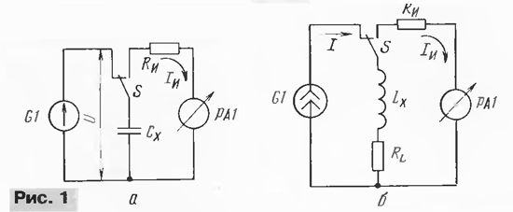
Первая причина ошибок измерений в описанных устройствах связана с недостаточной чувствительностью микроамперметра, измеряющего ток I_{и}. Из-за этого частоту переключений f приходится выбирать высокой, и конденсатор С_{х} после его отключения от измерительной цепи еще сохраняет заметную часть начального заряда q, что несколько уменьшает реально измеряемый ток I_{и}. Это уменьшение зависит от емкости конденсатора: чем она меньше, тем полнее разрядка конденсатора. Поэтому шкала измерительного прибора должна быть нелинейной, а использование собственной линейной шкалы микроамперметра может привести к ошибке в несколько процентов.
В случае измерения индуктивности, кроме ошибки из-за высокой частоты переключений и связанной с этим нелинейности, дополнительная погрешность возникает для катушек с заметным сопротивлением обмотки R_{L}. Если, например, калибровать прибор по эталонной индуктивности с собственным сопротивлением R_{L}, много меньшим R_{и}, а затем измерить индуктивность катушки с сопротивлением R_{L}, соизмеримым с R_{и}, то показания будут занижены в (R_{и}+R_{L})/R_{и} раз. Учитывать активное сопротивление иногда необходимо и при калибровке по эталонным дросселям, так как, например, дроссель ДМ-0,1 с индуктивностью 500 мкГн имеет R_{L}= 10 Ом.
Для устранения отмеченных источников погрешности измерительная часть устройства из [2] была изменена (рис. 2). Благодаря применению ОУ DA1 чувствительность измерителя увеличена по току в 10 раз, во столько же раз снижена частота коммутации на соответствующих пределах. В результате нелинейность шкалы стала менее 1%.
Верхние пределы измерения емкости и индуктивности при частоте коммутации 1 МГц с микроамперметром М24 на 100 мкА составляют соответственно 10 пФ и 1 мкГн. Уменьшение емкости монтажа достигнуто за счет введения дополнительного третьего зажима для измеряемых катушек и конденсаторов и исключения переключателя L—С. Кроме того, коммутирующие диоды VD1—VD3 припаяны одним из выводов непосредственно к зажимам. В результате при свободных зажимах емкость монтажа, о которой можно судить по отклонению стрелки от нуля, составляет менее 1 пФ.
Частота коммутации на пределах 10 мкФ и 1 Гн — очень низкая и составляет 1 Гц. В этом случае инерция микроамперметра недостаточна для сглаживания колебаний стрелки, и поэтому емкость конденсатора С2 выбрана равной 4700 мкФ. При измерении на этой частоте время установления стрелки увеличивается до десятков секунд. На остальных пределах с более высокой частотой переключения достаточно емкости около 470 мкФ, и тогда время измерений составляет секунды. На переключателе пределов измерений целесообразно добавить контактную группу, включающую полную емкость С2 только на этом последнем пределе.
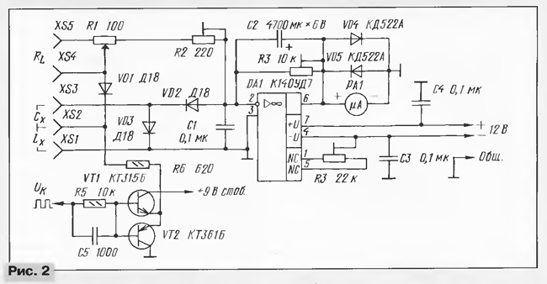
_{и}= R1+ R2. При значительном сопротивлении обмотки величину введенной (правой) части R1 следует уменьшить так, чтобы суммарная величина R_{и}= R_{L}+ R1 + R2 сохранилась неизменной. Если имеется прецизионный резистор, он может быть снабжен проградуированной шкалой. В конструкции использован обычный резистор СП2-3б, и поэтому добавлены гнезда XS4, XS5, чтобы измерять выводимую часть R1 омметром, используемым для измерения сопротивления обмотки.
Для переключения проверяемых элементов к источнику питания применен комплементарный эмиттерный повторитель на транзисторах VT1, VT2, на базы которых через параллельно соединенные элементы R5, С5 подаются импульсы напряжения, имеющие форму меандра. Необходимая частота переключения задается генератором на кварцевом резонаторе и последовательностью десятичных счетчиков-делителей, выполненных на микросхемах серии К176 или К561. Эта часть схемы ничем не отличалась от приведенной в [2] и поэтому здесь опущена.
Чтобы колебания напряжения питания не вносили дополнительную погрешность в измерения, напряжение +9 В на эту часть схемы и на коммутатор подано от стабилизатора. Питание ОУ DA1 допускается от источника питания с нестабилизированными напряжениями ±12 В; для устранения помех со стороны формирователя импульсов в цепи питания добавлены конденсаторы СЗ, С4, помещенные вблизи этой микросхемы.
Налаживание измерителя сводится к установке нуля измерительного прибора с помощью резистора R4 на одном из наибольших пределов ("1 мкФ" или "0,1 мкФ"), калибровке по эталонному конденсатору с подстройкой резистором R3, а затем по эталонной индуктивности с подстройкой R2 (при этом движком резистора R1 устанавливают его сопротивление между XS4 и XS5, равное сопротивлению обмотки катушки). Подстроечные резисторы R2, R3 желательно иметь многооборотными (СП5-2, СП5-22 и т. п.).
ЛИТЕРАТУРА
1. Степанов А. Простой LC-метр. — Радио, 1982, ╧ 3, с. 47, 48.
2. Терентьев Е. Измеритель емкости и индуктивности. — Радио, 1995, ╧4, с. 37.

LC METER PROJECT AND KIT - L/C Meter IIB
http://my.integritynet.com.au/purdic/lc-meter-project.htm
RANGE
.001 mH (1 nH) to 100 mH (most units measure to 150 mH)
.010 pF to 1 mFd (most units measure to 1.5 uF)
(capacitors must be non-polarized)
L/C Meter II is intended to measure inductors and capacitors "out of the circuit". Inductors must have a reasonable Q for their value and negligible distributed capacitance for their value. I have tested it using commercially available RF chokes ranging from 0.1 micro-Henry to 1000 mico-Henry , Hash chokes up to 100 mico-Henry wound on ferrite rods, on Pi-wound RF chokes up to 7.5 milli-Henry, on toroid wound inductors up to 150 milli-Henry (such as the HI-Q series obtainable from Mouser Electronics), and on several slug tuned inductors from a Coilcraft Slot-10 designers kit (similar to the TOKO line of tunable inductors).

Circuit Description
The Oscillator
The key to L/C Meter IIB's operation is the oscillator circuit of FIGURE 1. The LM311 is a voltage comparator. When power is applied, the voltage at pin 2 is 2.5 volts causing the output to be at a level of 5 volts. This charges capacitor C4 through resistor R4 until the voltage at pin 3 equals 2.5 volts. As it reaches 2.5 volts the output switches to a low level inducing a transient into the tank circuit composed of L1 and C1. The transient causes the turned circuit to ring at it's resonant frequency. The ringing causes a square wave at the resonant frequency to appear at the output of the voltage comparitor. The square wave is coupled back to the tuned circuit through R3 and C3 sustaining oscillation.
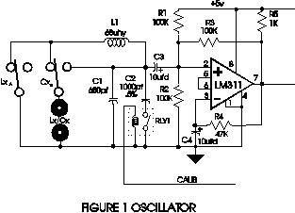
For the nominal values of L1 (68 uH) and C1 (680 pF) an increase in L of 1 nH (.001 uH) or an increase in C of .01 pF produces a frequency change of slightly more than 5 Hz. A 0.2 second measuring period can resolve 5 Hz and therefore .001 uH or .01 pF.
Besides being simple, this oscillator circuit is very reliable in that it always starts and can tolerate a large variation in the inductance and capacitance used in the tank circuit.
http://lynx.sibserver.ru/lynx/mirror/192.211.49.220/-%20Electronics/Circuits/LC%20meter/LC-adapter-311-390.gif
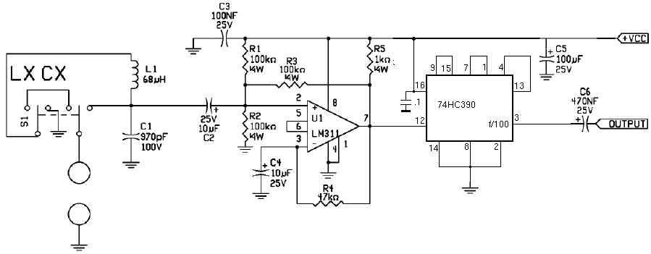
Для LC-метра
http://zpostbox.ru/u1.htm
24.Одновибратор на индуктивности.
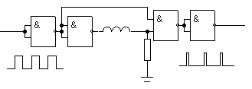
25.Одновибратор на индуктивности.
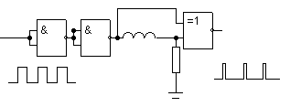
26.Одновибратор на индуктивности и триггере.
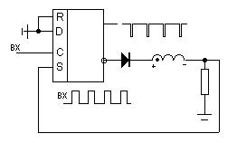
Reading inductance with your DC voltmeter or frequency counter
http://sound.westhost.com/project121.htm
Copyright 2007 Peter H. Lehmann. All Rights Reserved.
Images Redrawn, Edited by and © Rod Elliott (ESP) 2008
Introduction
Commercial choke coils for speaker crossover networks can be costly. Winding your own coils allows you to quickly have whatever size of coil you want while spending very little on enamelled wire and a former. Finding an inexpensive way to measure inductance can further the appeal of winding your own. Both of the two separate inductance-metering circuits described here can be quickly assembled from readily available and low-cost parts.
The availability of inductance meters for a moderate price should be kept in mind. In the spring of 2007 I found three inductance meters on the Web at an advertised price of about US$50 each. Range and accuracy of the commercial meters would be better than that of the two circuits described here.
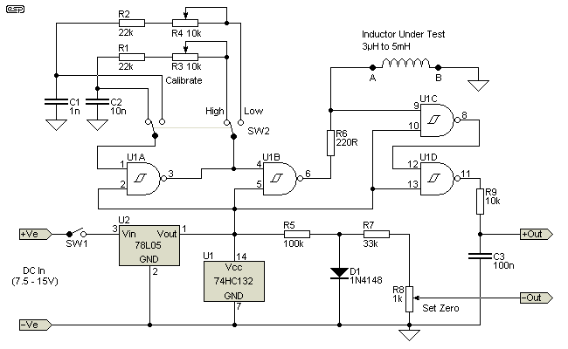
Figure 1 - Inductance Adaptor (Kit Version, With Design Flaws)
Figure 1 shows the schematic diagram of an "adapter" that I purchased as a kit. This circuit has design flaws that substantially degrade accuracy. Thus the circuit as shown in Figure1 shouldn't be built ... but it can be modified as described here to operate as originally intended.
The circuit is intended to produce a DC output voltage V_{OUT} directly proportional to inductance of L1. Setting the adapter for measuring inductance in a low range, V_{OUT} in millivolts is directly read as microHenries. Switched for measuring inductance in a high range, V_{OUT} in millivolts is read as milliHenries after moving the decimal point two places to the left.
Linear positive voltage regulator U2 is included to provide a steady +5V for IC U1. Regulator U2 is needed as V_{OUT} varies directly with the power supply voltage, and IC U1 will not withstand a supply voltage above 7V.
IC U1 is a quad two input Schmitt NAND gate. All fours gates of U1 are configured as inverters. That is, one of the two input pins of each gate (pins 2, 5, 10 and 13) is connected to Vcc.
Gate U1A is configured as a multivibrator oscillator by connecting feedback resistance from output pin 3 to input pin 1 and a capacitor from input pin 1 to ground. With DPDT switch S2 positioned as shown for measuring inductance in a high range, the period of oscillation of the oscillator is equal to about 66% of the time constant (R1 + R3) * C2. Capacitance of C1 is 0.1 of C2 and (R2 +R4) = (R1 + R3). Thus switch S2 alternately positioned for measuring inductance in the low range decreases the period of oscillation by about 1/10th.
The output (pin 3) of the oscillator is connected to input pin 4 of U1B, buffering the oscillator from the next operation of the quad gates. Resistor R6 is connected from output pin 6 of U1B to input pin 9 of U1C. The coil under test is connected from pin 9 to ground.
Of special concern is the input protection that is provided at all of the input pins of U1. A typical equivalent of the type of integrated input protection included on the most CMOS ICs is shown in Figure 1a. The diodes prevent voltage either greater than Vcc or negative with respect to ground from damaging the fragile input gate structure of the MOSFET transistor in the IC. How the input protection at pin 9 affects operation of the adapter will be explained in a following section.
Closing power switch S1, the voltage taken at pin 9 of U1C alternates between high and low states. Output pin 8 of U1C is connected to pin 12 of U1D. Thus the output on pin 11 switches high and low following the signal at pin 9.
Resistor R9 in series with capacitor C3 is connected from output pin 11 of U1D to ground. The ratio of the time that pin 11 remains high with respect to the time interval set by the oscillator is the duty cycle. The voltage drop across C3 (V_{OUT}) is directly proportional to duty cycle, provided that the voltage remains below 1V.
Resistors R5 and R7, trimpot R8 and diode D1 provide for zeroing V_{OUT} when pin 9 of U1C is shorted to ground. Resistor R5 connected in series with D1 from pin 1 of the regulator to ground limits current through diode. R7 and pot R8 connected across the terminals of diode D1 form a voltage divider. Reading V_{OUT} of the adapter is accomplished by connecting the positive and common leads of a DVM between the junction of R9 and C3, and the wiper of pot R8.

Calibrating The Figure 1 Adapter
Following the instructions that came with my kit, the first step is to zero V_{OUT} by grounding input pin 9 of U1C and adjusting the setting of R8. With input pin 9 at ground, there is a negligible voltage drop across capacitor C3. Thus I came to the conclusion that the zeroing circuitry of the adapter of Figure 1 doesn't serve a useful purpose. This may not necessarily be the case, as CMOS outputs may have a small residual voltage when at logic zero. Use of the diode is ill advised however.
With pin 9 grounded, the output at pin 11 of U1D is held low ... virtually at ground. The output stage of U1D in the output low state can be modelled as pin 11 connected by a non-conducting p-channel MOSFET to +V and by a conducting n-channel MOSFET to ground. The p-channel connecting pin 11 to +V is essentially an open circuit and only the negligible current of capacitor C3 discharging flows through resistor R9 in series with the low resistance of the n-channel connecting pin 11 to ground. With a very small voltage drop across the n-channel there is no output offset voltage to be compensated. Thus my modified version of the adapter of Figure 1, shown in Figure 3, does not include any zeroing circuitry.
The second step in calibrating the adapter is setting the period of oscillation of the relaxation oscillator to cause V_{OUT} to correctly correspond to inductance of the calibration coil. For measuring in the high range of 100uH to 5mH with switch S2 set as shown, the instructions that came with my kit said to use 5mH, and adjust trimpot R3 until V_{OUT} reads 500mV.
With switch S2 set to the low range, the adapter is able to measure inductance in the range of 3uH to 500uH. For calibration, a test inductor of 400uH is used, and trimpot R4 is adjusted until V_{OUT} equals 400mV.

Inductance & Duty Cycle
U1 is a quad Schmitt trigger NAND gate. Each input terminal of the gates of U1 has an upper and lower threshold voltage. With Vcc of 5V, the threshold voltages are about 3V (VH) and 2V (VL). The voltage applied to pin 9 of U1C is determined by the inductance of the test inductor. The inductor has a time constant that is proportional to the inductance. When voltage is applied, the inductor resists the current change, and voltage rises to Vcc. During this time, the output of U1C is low. As current starts to flow, the voltage across the inductor falls until the lower threshold is reached, and the output of U1C switches high. See Figure 2a below for the waveform.
Pin 6 of U1B presents a square wave, with a peak-to-peak voltage very close to Vcc and ground. This is supplied to the coil under test via the 220 ohm resistor (R6). The frequency of the multivibrator based on U1A is adjusted using R3 or R4 (depending on range) so that the reading at the output is correct for the value of test inductance. The duration of pin 11 of U1D being held high is directly proportional to the inductance of the coil.
The differential of the squarewave voltage from pin 11 is directly proportional to the duty cycle of the waveform generated across the test inductance, and is therefore directly proportional to the value of the inductor. Following calibration of the adapter, the oscillation frequency for each measuring range is fixed.

Difficulties With The Kit Adapter
One of the difficulties that I encountered in using the adapter kit was a fluctuating DC output. I traced this problem to the kit circuit lacking capacitors C4 and C5 shown in Figure 3. These capacitors are recommended in regulator data sheets for linear regulators when the regulator is located at a distance from the power supply filter capacitors. (In fact, the data sheets generally recommend that bypass caps are always used, and I do not recommend that they ever be omitted ).
I found that only a very little spacing of the 78L05 regulator from a power supply or battery without the attached stabilising capacitors causes instability and usually reduced the output voltage of the regulator. Connecting a 78L05 regulator to a standard 9V battery by means of a clip with 150mm leads and loading the regulator with a resistive load for a current of 10mA, the output voltage fell to 4V.
Even after fixing the problem of the regulator output being lower than it should be, I was unable to calibrate the adapter for measuring in the high range with a 5mH inductor. Even decreasing the resistance of trimpot R3 to zero, V_{OUT} only increased to a maximum of about 400mV. Next I tried R1 reduced to 12k. With the revised R1 in place, decreasing resistance of trimmer R3 from maximum resistance setting caused V_{OUT} to decrease from a maximum of about 400mV. According to the instructions that came with the kit, I should have been able to adjust trimmer R3 to produce V_{OUT} of 500mV.
With the help of an oscilloscope, I eventually discovered that decreasing the period of oscillation resulted in an output low (at pin 6) period of insufficient duration for all of the energy stored in the coil field to be dissipated via R6. The energy stored in the field of the test coil is dissipated when pin 6 of U1B switches to ground. When the output goes high again, a voltage still exists across the coil.
It is worth noting that D1 is a very bad idea. Because diodes have a significant temperature coefficient, the voltage across R8 will vary with temperature. While such a variation could conceivably be used to compensate for the temperature variation in the CMOS output stage, it seems highly unlikely that this was the original intention. Since the original designer was unaware that linear regulators need bypass caps, it is probable that s/he was also unaware of the -2mV/°C of silicon diodes. If the idea was to form a stable low voltage reference (which is almost certainly the case), it fails there too, because the forward current is much too low

Coil Waveform
When pin 6 of U1B goes low, this starts the collapse of the inductor's magnetic field. Resistor R6 dissipates the energy stored in the field. The back EMF of the inductor is negative with respect to ground.
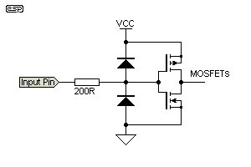
Figure 2 - Equivalent Circuit of CMOS Input Stage
When the coil voltage is negative with respect to ground, the lower diode in the input protection circuit shown above conducts. This changes the charge/discharge behaviour of the coil and prevents the field from collapsing fully.
Failure to use any external resistance also stresses the CMOS input stage unnecessarily.
If the coil's magnetic field is not given sufficient time to collapse (or a protection diode causes additional loading), a negative voltage exists across the coil, which adds to the positive voltage applied from the test circuit. When a positive and negative value are added, the result is a lower positive voltage than expected. Any voltage that remains across the coil therefore creates a real problem. This can easily be sufficient to prevent U1C from detecting the positive to negative-going transition reliably (see Figure 2a) ... if at all.
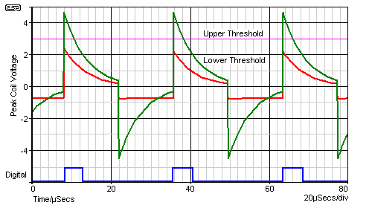
Figure 2a - Waveform With Diode (Red) and Without Diode (Green)
As you can see, a diode in the circuit will prevent the peak voltage from ever reaching the upper Schmitt trigger threshold. For clarity, no resistance was used in series with the diode, but the effect with resistance is very similar (although not as pronounced). Because the coil's field does not collapse fully, the full 5V pulse voltage never appears across the coil, the Schmitt trigger cannot detect the transition, and this limits the measurement range and reduces the linearity and accuracy.
In order for a Schmitt trigger to do anything, the input voltage must first exceed the upper threshold (the output will then switch low). When the voltage falls below the lower threshold, the trigger circuit then switches the output high again. If the upper threshold is never reached, the output will never switch low. A residual coil voltage will affect the duty cycle of the output waveform, and therefore the accuracy of the instrument.
Look at the blue trace. This is the digital output (not to scale) expected from the output of U1D (pin 11), and is based on the green trace which passes through both Schmitt thresholds as it should. The red trace will leave pin 11 at ground permanently. Somewhere in between the extremes of the red and green traces, it is obvious that the pulse width will be much narrower than it should be.
Note however, even the green trace shows that the voltage has not returned to zero before the next pulse arrives. This is exactly the problem that Peter referred to above. While the error cause by the small offset visible on the green trace will not be large, it is still an error.
As shown, the green trace stops and starts about 40mV below and above the zero volt line respectively. For accurate readings, this residual voltage should be as small as possible. As shown in Figure 2a, the green trace represents the absolute upper limit of inductance for a given frequency. A higher inductance or frequency will not produce a corresponding or accurate measurement beyond this limit. While it might be expected that more inductance would give a higher reading, the output voltage at the measurement terminals will actually fall with increased inductance.

Improved Inductance Meter
Compared to the adapter of Figure 1, my revised adapter has simplified construction and a reduced parts count by being configured to measure inductance in the single range of 200uH to 5mH. This range is the one that would be used for measuring choke coils for speaker crossover networks which was my main concern.
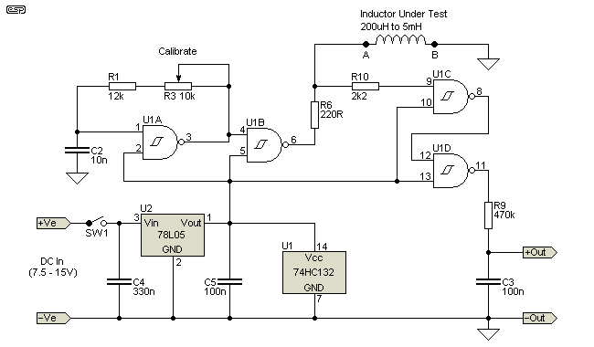
Figure 3 - Improved Inductance Adaptor
My revisions to the adapter of Figure 1 include the new resistor R10 that makes it possible to calibrate it to read V_{OUT} = 500mV corresponding to known L1 = 5mH. With output pin 6 of inverter U1B residing at ground, VL1 is negative with respect to ground causing the input protection diode D3 of Figure 2 to conduct. Thus the back EMF of the coil has two parallel current paths to ground through resistors R6 and R10. As resistor R10 is ten times the value of R6, the time constant for energy dissipation of the inductor's stored charge is L1 / R6. Without the offset created by the protection diode, the period of the oscillator can be shortened sufficiently to obtain a correct reading. The period will normally be several time constants, to allow sufficient time for the coil voltage to return to zero.
Additionally my adapter includes increasing R9 from 10kOhm to 470kOhm. Making R9 = 470k reduced "drooping" or consistently low readings at V_{OUT} with respect to L1 of known inductance < 3mH. This improved accuracy can probably be attributed to increasing the time constant R9*C3 and reducing low output voltage taken at output pin 11 of inverter U1D - equal to a few mV with V_{OUT} equal to several hundred millivolts. I found that with R9 equal to the original value of 10k, increasing capacitor C3 to 10uF did not reduce non-linearity of the adapter.

Alternate Version
An alternate version of the "Improved Inductance Adaptor" is shown below. The main reason I added this was to ensure that the somewhat limited output current from CMOS logic would be able to drive the test coil with sufficient current to ensure that the current limit is imposed by the resistor (R3) and never by the logic IC itself. The 4584 or 74HC14 CMOS inverting Schmitt trigger are both usually quite easy to obtain, and by paralleling 3 inverters a reasonable output current is assured. It is essential that R4 is mounted as close to pin 11 of U1E as possible, to reduce stray capacitance to the lowest possible value. Simulation shows good linearity and accuracy of better than 4% over the full operating range.
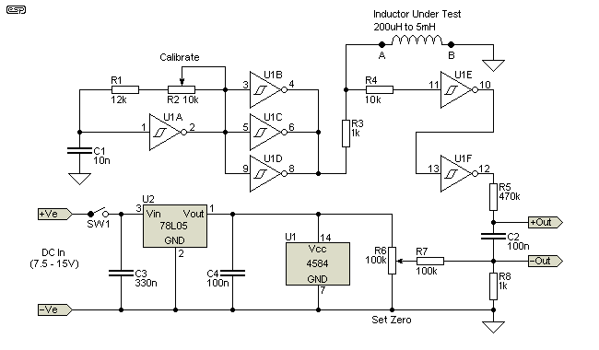
Figure 3a - ESP's Version of Improved Inductance Adaptor
Oscillation frequency with the pot centred is the same as the originals shown above. As you can see, the essential elements are identical to that shown in Peter's version. Operation is also identical, but this circuit should operate up to a higher frequency before non-linearity becomes a problem. This should improve performance with low value inductors, but the circuit has not been built and tested. It may transpire that there is little improvement, but since CMOS logic is limited to around 5mA per output (at best, with a 5V supply) and the 220 ohm resistor demands up to 22mA at 5V, the parallel gates will ensure that more current is available than from a single gate.
For reference, CMOS Schmitt trigger oscillators of this configuration have a frequency that depends on the type of device. The 4584, 74HC14 and 74HCT14 types are all different, and different manufacturers give different formulae for the oscillation frequency. All formulae are approximate at best, and some that I've found are shown below. They show significant variations - and which is closest to reality is rather dubious, especially for the 4584. The symbol ≅ means "approximately equal" ...
- 4584 ... f ≅ 1 / ( 0.3 * R * C ) so the median frequency (with R3 centred) is 1 / ( 0.3 * 17k * 10nF ) ≅ 19.6kHz
- 74HC14 ... f ≅ 1 / ( 0.8 * R * C ) the median frequency is 1 / ( 0.8 * 17k * 10nF ) ≅ 7.35kHz
- 74HCT14 ... f ≅ 1 / ( 0.67 * R * C ) median frequency is 1 / ( 0.67 * 17k * 10nF ) ≅ 8.78kHz
Please note that the components are renumbered from Peter's versions. I must stress that the version shown here has not been built (I already have two inductance meters), but a simulation does show great promise. According to the simulation, linearity and accuracy remain within 4% to well below 200uH, with the only limitation being the logic zero voltage from the CMOS output (on pin 12). A zero calibration (test coil shorted) will give you a reading of a few millivolts, and this determines the lower limit - any reading less than 10 times the zero reading will not be usably accurate.
It may be necessary to adjust the value of R1 and/or R3 to obtain calibration - this is a variable that can't be estimated, because all CMOS Schmitt trigger ICs are slightly different, even those from the same manufacturing batch. As shown above, the formulae are different for the different CMOS families, and are approximate at best.
Components R6, R7 and R8 are optional. If you find that there is more than a couple of millivolts present at the output, these will provide an adjustable offset so the meter reads zero when the test coil terminals are shorted. If not required, connect C2 (and the -OUT terminal) to ground (-VE supply input terminal). By removing all offset, the circuit will provide good linearity with inductors as small as 50uH (output voltage is 5mV for 50uH) - provided that your meter will give a useful reading for such a low voltage.

Alternative Inductance Meter
The 555 timer IC configured as an astable multivibrator is (almost) universally shown using the rate of capacitive energy storage and withdrawal providing timing intervals. Here, the energy storage and release of a coil provides the timing intervals. The frequency of the square wave of the timer taken at output pin 3 of IC U2 is inversely proportional to the inductance of L1. Thus reading that frequency indicates the inductance of L1.
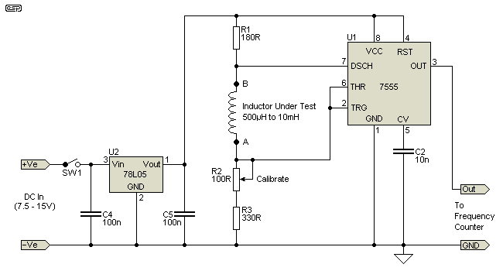
Figure 4 - Frequency Meter Inductance Adaptor
Compared to the adapter of Figure 3, the timer has the advantages of being able to accurately measure inductance to 10mH, a lower parts count and calibration with a choke coil of 500uH, which costs substantially less than the 5mH required for calibrating the adapter of Figure 3.
Digital multimeters including a frequency counter are becoming more common, so chances are that you might currently own an appropriate counter. The output frequencies of the timer corresponding to values of inductance of L1 of 500uH and 10mH are respectively 200kHz and 10kHz.
As the timer is calibrated to read an output frequency of 200kHz with a test coil of 500uH, knowing what output frequency indicates the desired inductance of L1 requires a prior calculation either mentally or with a calculator. Having to do this is an inconvenience not required when measuring with the adapter of Figure 3.
I found that accuracy was degraded where the output frequency of the timer was above 200kHz, so the lower limit of measuring inductance with it is 500uH. This lower limit excludes some values of inductance that are commonly needed in a crossover network for speakers. At the end of this article I explain a technique for measuring 250uH with the timer and 100uH with the adapter of Figure 3.
555 Timer Astable Operation
The 555 timer has upper (T_{U}) and lower (T_{L}) threshold voltages respectively equal to 0.67 * Vcc and 0.33 * Vcc. Critical to making the 555 timer function as an astable multivibrator is setting trim potentiometer R2, allowing the peak voltage drop across resistors R2 and R3 in series to slightly exceed the upper threshold voltage of the timer. With trimmer R2 properly set, that voltage drop exceeds the upper threshold when energy storage in the field of coil L1 is close to maximum.
With the voltage taken at pin 6 at or above T_{U}, according to the inner logic of the 555 timer, output pin 3 is low and discharge pin 7 is connected to ground. With pin 7 connected to ground, back EMF of inductor L1 applied across in series resistors R2 and R3 initially holds the voltage drop across resistors R2 and R3 above the lower threshold. As the field of L1 collapses, current through resistors R2 and R3 decreases according to the time constant L1/(R2+R3) and the voltage taken at pin 2 eventually falls below T_{L}. When the voltage at pin 2 is less than T_{L}, the 555 timer logic dictates that output pin 3 is sent high and discharge pin 7 is disconnected from ground. With pin 7 to ground opened, VCC is applied across the series connection of R1, L1, R2 and R3 and energy storage in the field of the DUT is restarted. On the basis of the time constant L1 / (R1 + R2 + R3 ), current through the series connection increases until once again the voltage taken at pin 6 exceeds T_{U}.
Note that the threshold voltages of a 555 timer are similar to those of a CMOS Schmitt trigger, but are slightly further apart (1.65V vs. 2V and 3.3V vs. 3V).
Design Details
The rate at which the voltage on pins 2 and 6 of U2 increases and decreases in direct proportion to the time constants of ...
L1 / (R1 + R2 + R3) and L1 / (R2 + R3)
The output frequency (f_{o}) of the timer at pin 3 must be no greater than 200kHz. At higher frequencies, increased inductance will not cause a proportional decrease of f_{o}. R1 + 2 * ( R2 + R3 ) must be at least 1k Ohm for the 555 timer to function as an astable. Thus the values of resistance of R1, R2 and R3 are slightly greater than those that would make the astable inoperable so that the lower limit of inductance measurement is optimal.
The source of the greatest current drain by the circuit is VCC dropped across resistor R1 when discharge pin 7 is periodically connected to ground. Thus the function of linear voltage regulator U1 is to reduce VCC to 5V to reduce the average level of current through R1 compared to that which would occur if the timer were directly powered by an external power supply or 9V battery. Capacitors C1 and C2 connected from respectively pins 3 and 1 of regulator U1 to ground stabilise the output voltage of the regulator.
The 555 timer U2 should be the CMOS version (the generic number is 7555). The circuit will function with the bipolar version of the 555 timer however this reduced measurement accuracy.
Reading Inductance
The timer is calibrated by using a test inductance of 500uH. Adjust multi-turn trimmer R2 until f_{o} as read from pin 3 of U2 is exactly 200kHz. When an unknown inductance is measured, that inductance is equal to 200kHz divided by the frequency reading times 500ÂµH.
For example, an unknown inductor gives a frequency of 27kHz. The inductance is therefore ...
L = 200kHz / 27kHz * 500uH = 3.704mH
Two Helpful Hints
For both the adapter of Figure 3 and the timer of Figure 4, inductance can be inserted or removed from the circuit without prior disconnecting of the power supply voltage and no damage is done to any of the ICs.
Reading inductance of 100uH and 250uH with the adapters of Figures 3 and 4 can be accomplished in the following way. Wind two identical and oversized choke coils that according to guidelines should be of an inductance about equal to one-half the normal lower limit of reading inductance. Connect the two choke coils in series in the position of L1. Remove identical lengths of wire from both coils until you get a reading of 20mV for the adapter of Figure 3 or 200kHz for the timer of Figure 4.

Notes
All fixed resistors are 1/4W 5% carbon film or metal film.
1% metal film resistors will provide better thermal stability and lower drift with age.
All trimpots should be multi-turn types to provide acceptable setting accuracy.
Editors comments are in italics throughout this document
A test run using the SIMetrix simulator shows that the measurement technique used in the CMOS version can be relied upon to be quite accurate, but accuracy is degraded when the DC output voltage is greater than 0.1 of the supply voltage. This also means that the output pulse width must not exceed 0.1 of the squarewave period. For example, a 10kHz oscillator has a period of 100us, so the output pulse width should be kept below 10us. If either the voltage or pulse width exceed this limit, accuracy will be degraded.
It is expected that the oscillator for the circuits shown in Figures 3 and 3a will operate at somewhere between 5kHz and 10kHz. It may be necessary to adjust the value of R3 to obtain the optimum frequency. At any frequency much above 5kHz, a 5mH inductor does not have sufficient time to dissipate the stored energy, and it may be necessary to change (increase) the value of R6 to obtain accurate readings. A higher value for R6 is preferable, as it will both reduce the magnetic charge in the test coil, and reduce the current from/into the CMOS output circuit.

Формирователи и генераторы импульсов
http://www.gelezo.com/ttl_kmop/630000/formirovateli_i_generatori_impulsov.html
Широко используемая схема простого генератора импульсов (мультивибратора) приведена на рис. 303. Работа такого мультивибратора несколько различается для случаев применения в них микросхем
серии К176 с одним защитным диодом или серии К176 и остальных серий с двумя диодами.
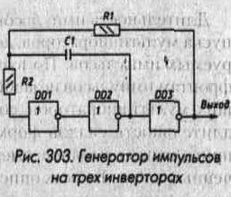 |  |  | Форма колебаний в генераторе на микросхемах с одним диодом приведена на рис. 304. Верхняя диаграмма показывает зависимость от времени напряжения на левой обкладке конденсатора, нижняя -на выходе генератора. Спад напряжения с выхода элемента DD2, поступая на вход элемента DD1 через конденсатор С1 и резистор R2, ограничивается входным диодом на уровне, близком к лог. О, после чего начинается заряд конденсатора через резистор R1, повышающий напряжение на левой обкладке конденсатора. Время его заряда до порогового напряжения примерно равно 0.7R1C1. Лавинообразный процесс переключения элементов приведет к передаче с выхода элемента DD2 на вход элемента DD1 положительного перепада напряжения с амплитудой, равной напряжению питания.
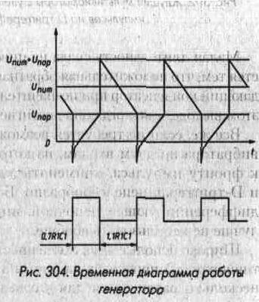 |  |  |  | Перезаряд конденсатора С1 в сторону уменьшения напряжения на левой обкладке начнется от напряжения Uпит + Uпор , в результате чего на этот процесс уйдет большее время - около 1,1R1C1. Полный период колебаний составит 1.8R1C1, частота - 0,55/R1CI.  Если в генератор установлены микросхемы с двумя защитными диодами, длительность обоих процессов перезаряда конденсатора будет одинаковой - 0.7R1C1, полный период - 1.4R1C1, частота - 0,7/R1C1.  Резистор R2 нужен, как и в дифференцирующих цепочках, для ограничения тока через входные диоды и уменьшения нагрузки на элемент DD2. Если его величина значительно меньше, чем у резистора R 1, он на частоту генерации не влияет. При соизмеримых величинах R1 и R2 частота генерации несколько снижается по сравнению с рассчитанной по приведенным выше формулам. Часто резистор R2 не ставят или устанавливают последовательно с конденсатором С1.
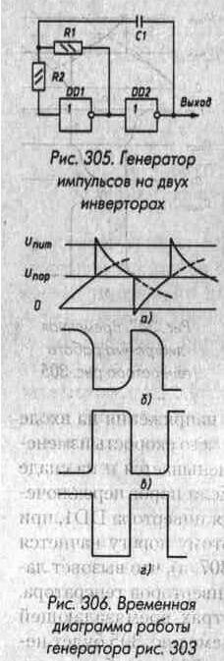 |  | Хорошо известна также схема мультивибратора на двух инверторах (рис. 305), но частота генерации в нем менее стабильна.  Приведенное выше описание работы мультивибратора опиралось на идеализированную модель инвертора, в котором выходной сигнал равен напряжению питания, пока входное напряжение меньше порога переключения, и равно нулю, если входное напряжение выше порога. Однако в реальных микросхемах есть более или менее протяженный участок зависимости выходного напряжения от входного, на котором плавное изменение входного сигнала приводит к плавному изменению выходного (рис. 161). Он хорошо заметен в инверторах микросхемы К561ЛН2, элементах ИЛИ-НЕ серии К561, инверторах генераторов микросхем К176ИЕ5, К176ИЕ12, К176ИЕ18. В большинстве микросхем серии К176 и всех микросхемах серии КР1561 имеется два дополнительных инвертора, которые делают передаточную характеристику очень резкой, иногда даже гистерезисной. Наличие плавного участка и приводит к различию в работе генераторов по схемам рис. 303 и 305.  Рассмотрим подробно работу генератора по схеме рис. 303 на элементах с двумя защитны-  ми диодами с момента, когда на входе инвертора DD1 напряжение равно нулю. В этом случае на выходе инвертора DD2 напряжение также равно нулю, а на выходе DD3 - напряжению питания. Конденсатор С1 заряжается через резистор R1 по экспоненте, напряжение на его левой обкладке при этом стремится в пределе к напряжению питания (рис. 306, а). Когда напряжение на входе DD1 подойдет к порогу переключения, напряжение на выходе DD1 начнет плавно снижаться (рис. 306, б) и когда оно приблизится к порогу переключения инвертора DD2, напряжение на выходе DD2 начнет повышаться (рис. 306, в). Небольшое повышение напряжения на выходе инвертора DD2 передастся через конденсатор С1 на вход DD1, что вызовет лавинообразный процесс переключения всех инверторов генератора. Напряжение на выходе инвертора DD3 станет равным нулю, на входе DD1 несколько превысит напряжение питания (оно будет ограничено входным защитным диодом инвертора), начнется аналогичный рассмотренному выше процесс перезаряда конденсатора с плавным уменьшением напряжения на входе DD1. Если рассмотреть процессы в генераторе по схеме рис. 305 с того же момента, можно заметить, что вначале заряд конденсатора С1 происходит аналогично (рис. 307, а). Отличие начинается тогда, когда напряжение на выходе инвертора DD1 начинает уменьшаться (рис. 307, б). Уменьшение напряжения на выходе DD1 приведет к уменьшению напряжения на резисторе R1, что уменьшает скорость перезаряда конденсатора. Отрицательная обратная
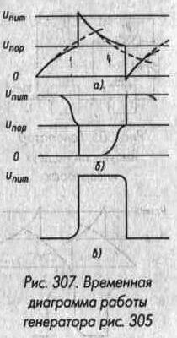 | связь через резистор R1 стремится установить напряжения на входе и выходе инвертора DD1 равными, в результате чего скорость изменения напряжения на выходе инвертора DD1 уменьшается и на спаде импульса появляется характерная ступенька. Если порог переключения инвертора DD2 равен порогу переключения инвертора DD1, при приближении напряжения на выходе DD1 к этому порогу начнется повышение напряжения на выходе DD2 (рис. 307, в), что вызовет лавинообразный процесс переключения обоих инверторов генератора.  Нетрудно видеть, что при тех же параметрах времязадающей RC-цепи период колебаний в генераторе по схеме рис. 305 будет несколько больше, чем у генератора по схеме рис. 303, а стабильность периода - хуже, так как напряжение на входе DD1 перед началом лавинообразного процесса меняется более плавно, и небольшие изменения порогового напряжения одного инвертора относительно другого приведут к значительному изменению периода работы генератора. Более того, при значительном отличии порогов переключения инверторов (а в микросхемах КМОП диапазон положения порога переключения составляет от 1/3 до 2/3 напряжения питания) генератор может вообще не заработать - напряжение на выходе первого инвертора за счет отрицательной обратной связи через резистор R1 застабилизируется на уровне его порога переключения, при этом оно будет находиться вне зоны переключения второго инвертора, положительная обратная связь через конденсатор С1 не замкнется, и инвертор DD2 не переключится. Поэтому в генераторе по схеме рис. 305 следует всегда использовать инверторы одной микросхемы. Для генератора по схеме рис. 303 разброс порогов переключения инверторов не играет никакой роли, и инверторы могут быть из разных микросхем.  Поскольку процесс переключения инверторов в генераторе по схеме рис. 305 длится большее время, потребляемый этим генератором от источника питания ток больше.
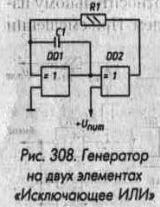 | Из рассмотрения работы генераторов следует важный практический вывод - выходной сигнал нежелательно снимать с выхода инвертора, к входу которого подключены времязадающие конденсатор и резистор (DD1). Фронты импульсов на этом выходе затянуты, кроме того, в генераторе по схеме рис. 305 на фронтах на этом выходе имеется ступенька, и их использование может привести к неодновременному срабатыванию элементов, подключенных к этому выходу, изза разброса порогов переключения микросхем. Кроме того, для триг-геров и счетчиков техническими условиями длительность фронтов импульсов, подаваемых на счетный вход, ограничена сверху, и подача затянутых фронтов на них недопустима. Эта рекомендация относится и к другим схемам генераторов и ждущих мультивибраторов Следует отметить, что из-за емкостной нагрузки несколько затягиваются фронты импульсов также на тех выходах элементов генераторов и ждущих мультивибраторов, к которым подключены времязадающие конденсаторы (DD2 на рис. 303 и 305). Поэтому выходные импульсы генератора по схеме рис. 303 лучше брать с выхода DD3, в любим генераторе или ждущем мультивибраторе устранить такое затягивание фронта можно включением последовательно с конденсатором или с входом DD1 резистора с сопротивлением 5...10 кОм..

В генераторе на трех инверторах (рис. 303) два из них (DD1.1 и DD1.2) можно заменить на повторитель сигнала. Удобно использовать микросхему К561ЛП2, поскольку каждый ее элемент может работать или как повторитель сигнала при соединении второго входа с общим проводом, или как инвертор при подаче на второй вход напряжения источника питания (рис. 308).
Отметим также, что если в качестве первого инвертора в генераторах по схемам рис. 303 и 305 ис-
пользовать триггер Шмитта, их работа и параметры различаться не будут - при достижении напряжения на входе инвертора DD1 соответствующего порога переключения он скачкообразно переключается, что
приводит к четкому переключению последующих инверторов (рис. 309).

Новые функции мультиметра DT-830B (М-830В).

Популярный цифровой мультиметр DT-830B (М-830В) станет еще более необходимым, если дополнить его измерителем емкости конденсаторов и звуковым сигнализатором "прозвонки" цепей. В статье описано несложное дополнение к прибору, реализующее эти функции.
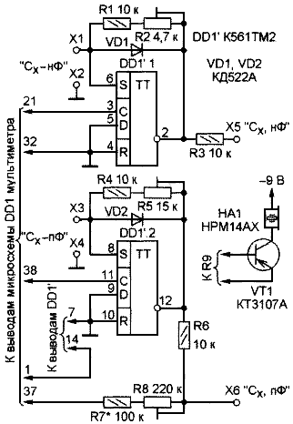
Принципиальная схема встраиваемых в мультиметр дополнительных узлов изображена на рис. 1 (привязка сделана к схеме прибора, опубликованной в "Радио", 2001, № 9, с. 26, рис. 2).
Узел измерения емкости конденсаторов выполнен на микросхеме S DD1'. По сути, это одновибраторы, выполненные на D-триггерах. Напряжение питания стабилизировано микросхемой DD1 мультиметра и равно 3,1 В.
Рассмотрим работу одновибратора на триггере DD1M. В качестве запускающих используются импульсы динамической "развертки" индикатора.
В отсутствие измеряемого конденсатора Сх длительность выходных импульсов одновибратора крайне мала и определяется в основном паразитными емкостями и быстродействием микросхемы.
При подключении измеряемого конденсатора к зажимам Х1, Х2 ("Сх - нф") одновибратор формирует импульсы, амплитуда которых постоянна (примерно 3 В), а длительность пропорциональна емкости. Интегрирование этих импульсов и выделение постоянной составляющей напряжения осуществляются цепью R29C2 мультиметра при подключении его щупа к выходу одновибратора (Х5 "Сх, нФ") в режиме измерения постоянных напряжений.
Верхний предел измерения емкости при установке переключателя прибора в положение "200 мВ" -200 нф, в положение "2000 мВ" 2 мкФ (разрешающая способность в первом случае — 100 пФ, во втором — 1 нф).
Второй узел (на DDV.2) работает аналогично. В качестве запускающих используются импульсы тактового генератора микросхемы DD1 мультиметра.
Частота их следования в 800 раз выше частоты "развертки" и равна примерно 30 кГц. Верхние пределы измерения емкости в этом случае -200 пФ и 2 нф при разрешающей способности соответственно 0,1 и 1 пФ.
При измерении малых емкостей становится заметным влияние паразитной емкости монтажа и быстродействия микросхемы. Из-за этого нижний предел измерения повышается до нескольких десятков пикофарад.
Для установки нулевых показаний в отсутствие измеряемого конденсатора служат резисторы R7, R8, через которые на выход узла измерения подается небольшое отрицательное смещение со второго стабилизированного источника DD1. Это напряжение используется для стабилизации напряжения на индикаторе и, как следствие, контрастности выводимой на табло информации. Необходимо отметить, что разброс емкости монтажа и быстродействия микросхемы может быть довольно большим, поэтому номиналы резисторов R7 и R8 указаны на схеме ориентировочно.
Стабильность работы описываемых узлов измерения емкости относительно невелика, что обусловлено невысокой стабильностью тактового генератора микросхемы DD1. Несколько улучшить этот параметр генератора можно заменой резистора R26 и конденсатора С6 элементами с высокой температурной стабильностью (например, резистором С2-29 и конденсатором с ТКЕ группы МПО или М47).
На транзисторе VT1 собран узел звуковой сигнализации "прозвонки" цепей. Его базу подключают к нижнему (по схеме мультиметра) - выводу резистора R9, а эмиттер — к верхнему. Нагрузкой транзистора служит пьезоэлектрический излучатель со встроенным генератором НА1.
В приставке можно использовать любые маломощные диоды, например, серий КД521, КД522. Транзистор VT1 любой из серии КТ3107. К561ТМ2 заменима микросхемой К1561ТМ2. Подстроечные резисторы R2, R5 желательно применить многооборотные проволочные.
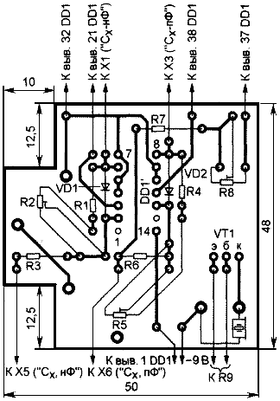
Детали монтируют на печатной плате (рис. 2) из фольгированного стеклотекстолита толщиной 0,5 мм.
Она рассчитана на установку постоянных резисторов МЛТ-0,125, подстроечных СП5-3 (R2, R5) и СПЗ-38д (R8), диодов КД522 и пьезоэлектрического звукоизлучателя НРМ14АХ фирмы JL World.
Выводы последнего перед монтажом укорачивают с таким расчетом, чтобы над печатными проводниками они выступали не более чем на 1 мм. Так же поступают и с выводами остальных деталей.
Подстроечные резисторы R2 и R5 закрепляют скобками из луженого провода диаметром 0,4...0,5 мм, концы которых пропускают через отверстия в плате и с натягом припаивают к соответствующим контактным площадкам.
Транзистор VT1 монтируют параллельно плате. Высота всех паяных соединений (над плоскостью печатных проводников) не должна превышать 1 мм.
Смонтированную плату размещают над средней частью платы мультиметра (верхней — по рис. 2 — стороной к ЖК индикатору) и соединяют короткими отрезками тонкого монтажного провода (например, МГТФ) с соответствующими точками прибора.
Во избежание касания печатными проводниками приборной платы металлических корпусов подстроечных резисторов, а также крепящих их проволочных скоб между платами помещают прокладку из лакоткани или иного тонкого диэлектрика.
Зажимы (или гнезда) Х1— Х4 и контакты Х5, Х6 устанавливают на боковой стенке прибора.
Для калибровки измерителя емкости на триггере DD1М используют конденсатор емкостью 1...2 мкФ с допускаемым отклонением от номинала не более 1 %.
В крайнем случае, образцовым может служить конденсатор К73-17 или подобный, емкость которого измерена другим прибором с достаточно высокой точностью. Калибруют измеритель подстроечным резистором R2. Резистор R3 защищает выход одновибратора при случайном замыкании.
Измеритель емкости на триггере DDV.2 калибруют подстроечным резистором R5 по образцовому конденсатору емкостью 1 ...2 нФ.
Для нормальной работы узла звуковой сигнализации необходимо подобрать резистор R13 мультиметра. На время налаживания его заменяют подстроечным резистором сопротивлением 2,2 кОм. Включив мультиметр в режим измерения сопротивлений до 200 Ом, подключают к щупам резистор сопротивлением 100 Ом и, медленно поворачивая движок подстроечного резистора, добиваются появления звука в излучателе НА1. Затем измеряют, сопротивление введенной части подстроечного резистора и заменяют его постоянным с наиболее близким номиналом. После такой доработки несколько изменятся показания прибора при проверке диодов, но они носят скорее качественный характер, нежели количественный.
На основе одновибратора на D-триг-гере нетрудно реализовать и функцию измерения частоты сигналов. (Правда, в этом случае частотомер будет аналоговым или, точнее сказать, псевдоцифровым). Если импульсы неизвестной частоты через простейший формирователь-ограничитель подать на вход С триггера, а элементы, формирующие длительность импульса одновибратора, подобрать соответствующим образом, то в итоге получится преобразователь частота/скважность. В остальном механизм выделения постоянной составляющей и ее измерение аналогичны описанным выше. Калибруют частотомер подбором элементов, формирующих длительность импульсов одновибратора.
С. Костицин
Материал подготовил Ю. Замятин (UA9XPJ).

Доработка мультиметра М-830
Автор разработки: Сергей Костицын

Недорогой и удобный цифровой мультиметр М-830В очень популярен у мастеров. Автор статьи предлагает расширить его возможности: ввести измерение емкости конденсаторов, звуковую индикацию при прозвонке цепей и автомат выключения питания.
Цифровой мультиметр М-830В благодаря невысокой цене и широким функциональным возможностям стал, вероятно, самым популярным измерительным прибором у радиолюбителей и мастеров. Добавив несложное электронное устройство, можно еще больше расширить его возможности. Модернизированный прибор сможет измерять емкость конденсаторов, появится звуковая индикация прозвонки цепей, а устройство автоматического отключения питания прибора позволит продлить срок службы батарей.
Принципиальная схема измерительного прибора приведена на рис. 1,
схема встраиваемой в мультиметр дополнительной платы на рис. 2.
Узел измерения емкости конденсаторов выполнен на D1.1 (К561ТМ2). По сути это одновибратор, выполненный на D-триггере. Напряжение питания стабилизировано микросхемой DD1 мультиметра и равно 3,1 В. В качестве запускающих используются импульсы динамической «развертки» индикатора. При отсутствии измеряемого конденсатора длительность выходных импульсов крайне мала и определяется в основном паразитными емкостями и быстродействием микросхемы. При подключении измеряемого конденсатора к контактам «Сх» одновибратор формирует импульс, длительность которого пропорциональна емкости измеряемого конденсатора. Амплитуда импульсов постоянна и равна примерно 3 В.
Интегрирование этих импульсов и выделение постоянной составляющей напряжения происходит на элементах R29, С2 мультиметра при подключении измерительного щупа мультиметра к выходу одновиб-ратора (OUT Сх] в режиме измерения постоянных напряжений.
Диапазон измеряемых емкостей конденсаторов от 100 пФ до 200 нФ на пределе 200 мВ и от 1 нФ до 2 мкФ на пределе 2000 мВ. На пределе измерений 20 В можно измерить емкость от 0,01 до 3 мкФ, но при значениях емкости, близкой к 3 мкФ и более, может произойти пропуск запускающих одновибратор импульсов, и показания будут недостоверными. При необходимости можно расширить диапазон измеряемых емкостей, но это не оправдано усложнит схему узла измерения.
Для калибровки измерителя емкости конденсаторов удобнее всего использовать конденсатор номинальной емкостью от 1 до 2 мкФ с допуском не более 1%. Если такого нет, можно взять конденсатор типа К73-1 7 или подобный, измерить его емкость на другом приборе и уже по ней настроить измеритель. Настройка производится подстроенным резистором R3. Резистор R4 служит для защиты при случайных замыканиях выхода одновибратора.
Конструктивно разъем подключения измеряемого конденсатора и контакт «OUT Сх» можно выполнить, например, на боковой стенке мультиметра.
Узел звуковой сигнализации при прозвонке собран на транзисторе VT2. База транзистора подключается к нижнему (по схеме) выводу резистора R9, а эмиттер - к верхнему. Нагрузкой транзистора является пьезоизлучатель со встроенным генератором А1 - их сейчас много появилось в радиомагазинах.
Для нормальной работы узла звуковой сигнализации необходимо настроить резистор R1 3 мультиметра. Этот резистор определяет ток в измерительной цепи, но на точность измерения сопротивления не влияет. Несколько изменятся показания при проверке диодов, но они носят скорее качественный характер, нежели количественный. Для настройки R1 3 необходимо временно заменить его подстроечным резистором на 2,2 кОм. Включить мультиметр в режим измерения сопротивлений до 200 Ом, подключить к щупам резистор 100 Ом и, вращая движок временно установленного подстроечного резистора, найти момент появления звука в излучателе А1. Далее подстроенный резистор заменить на постоянный с наиболее близким номиналом.
Узел автомата выключения питания собран на второй половине микросхемы (D1.2). Это также одновибратор, но запускающим импульсом для него является сигнал с вибродатчика, в качестве которого может использоваться пьезоэлемент от электронных часов. При работе с прибором, к примеру, перещелкивании переключателя S1, механические колебания передадутся вибродатчику, и возникший на нем импульс напряжения запустит одновибратор.
При желании вибродатчик можно заменить кнопкой, контакты которой подключают вход С триггера D1.2 к плюсу питания. Вход С необходимо в этом случае соединить с общим проводом через резистор сопротивлением 100...510 кОм. Эффект «дребезга» контактов кнопки на надежность включения не влияет.
При указанных номиналах С1 и R2 время включения будет около двух минут. При желании его можно изменить в любую сторону, но из-за токов утечки конденсатора С1 не рекомендуется устанавливать резистор R2 сопротивлением более 2 МОм. Транзистор VT1 включен в разрыв печатного проводника (по плюсу питания): эмиттером к S1. а коллектором к схеме мультиметра. В дежурном режиме ток потребления составляет около 10 мкА. Если произошло выключение одновибратора, то он за счет быстрой разрядки конденсатора С1 через диод VD2 готов к новому включению практически сразу. Если переключатель S1 установить в положение OFF, автомат выключения питания также отключится.
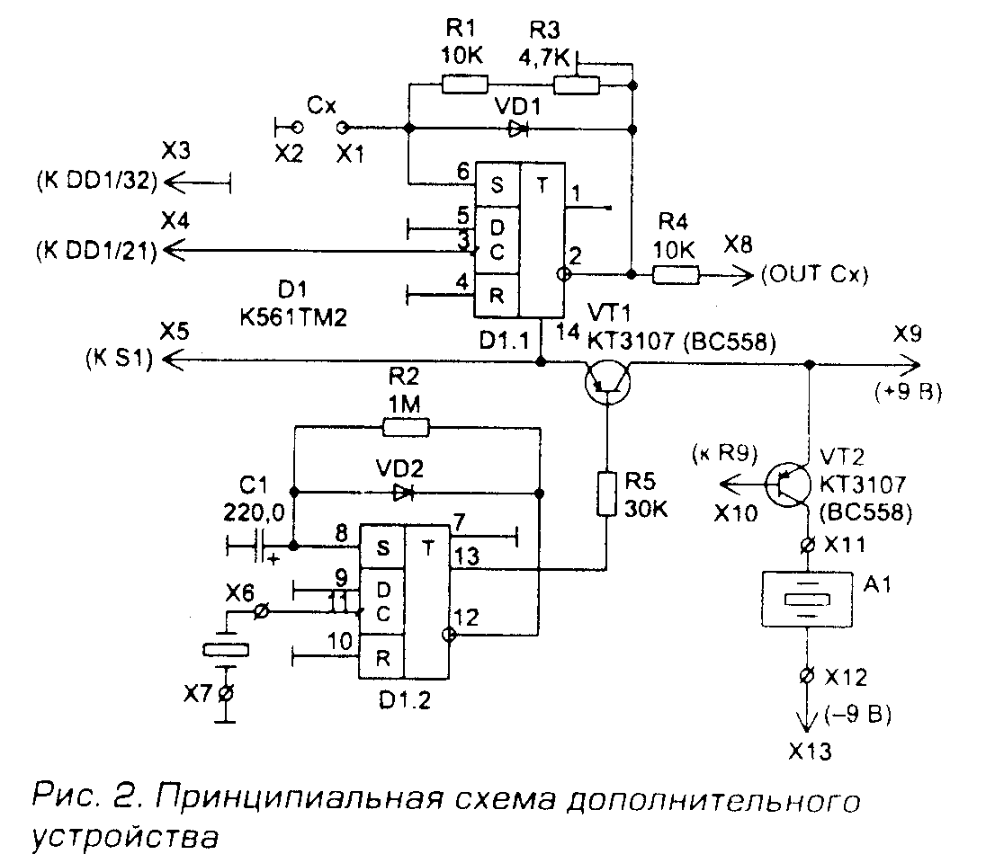
Диоды VD1, VD2 - любые маломощные, например, КД521 или 1N4148. Транзисторы VT1, VT2 – типа КТ3107 или другие маломощные, например ВС558. Из импортных микросхем можно рекомендовать HCF401 3 BE или другую с цифрами в названии 401 3 или 1 401 3. Монтаж всех элементов, кроме вибродатчика и излучателя А1, выполнен на печатной плато, соединения сделаны монтажным проводом. Печатная плата показана на рис. 3, а размещение деталей на ней - на рис. 4. Конденсатор С1 размещается горизонтально рядом с платой.
Печатную плату размещают со стороны нижней крышки мультиметра, радиодеталями к плате прибора, которую изолируют кусочком скотча. Плату и вибродатчик поджимают, например, поролоном. Излучатель крепят к плате мультиметра, просверлив в свободном месте два отверстия диаметром 1 мм под его выводы, которые после установки слегка подгибают.

Приставка к цифровому мультиметру m832 для измерения емкости и индуктивности.

Многие радиолюбители и специалисты широко используют в своей практике дешевые и удобные цифровые мультиметры южно-азиатского производства. Приставки к мультиметрам значительно расширяют их возможности. Два таких несложных устройства описаны в статьях [1, 2]. Автор предлагает еще одну приставку для мультиметра М-832.
Схема приставки основана на схеме хорошо зарекомендовавшего себя измерителя RCL [3, 4] повторенного многими радиолюбителями. Особенностью приставки является питание от батареи мультиметра и внутреннего источника опорного напряжения 3В его микросхемы АЦП.

Приставка имеет следующие диапазоны измерений: 200 пФ, мкГн, 2,20,200 нФ, мГн, 2, 20 мкФ, Гн. Погрешность измерений ± (1 % + 3 единицы младшего разряда) при измерении емкости и ± (3 % + 5 единиц младшего разряда) при измерении индуктивности. Приставка потребляет ток менее 10 мА и сохраняет свою точность при снижении напряжения батареи питания до 8 В.
Принцип измерений в описываемой приставке заключается в следующем. Напряжение треугольной формы прикладывается к измеряемой емкости, при этом ток через нее имеет форму меандра и его амплитуда пропорциональна измеряемой емкости.
При измерении индуктивности через нее пропускается ток треугольной формы, падение напряжения на индуктивности имеет форму меандра и пропорционально ее величине. Измеряемая емкость и эталонные резисторы подключаются в соответствии с рис. 1, а, а измеряемая индуктивность — по схеме на рис. 1, б.

Рис.1. Для применения с приставкой мультиметр должен быть доработан — из него следует вывести минус батареи питания.
Проще всего для этой цели использовать одно из гнезд панельки для подключения проверяемых транзисторов, они, в основном, задублированы. Автор использовал гнездо “С NPN”.
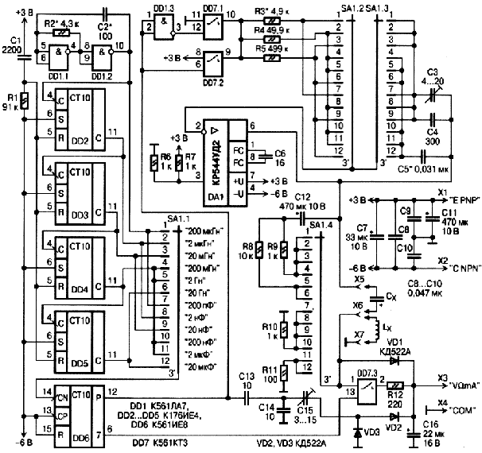
Схема приставки приведена на рис. 2.
Приставку подключают штырями Х1—Х4 к четырем гнездам мультиметра. Общий провод соединяется с гнездом “СОМ”, при этом на гнезде “Е PNP” мультиметра присутствует напряжение +3В относительно гнезда “СОМ”, а на “С NPN” — напряжение - 6В относительно того же гнезда и общего провода. Все микросхемы приставки питаются от батареи GB1 непосредственно, т. е. от двуполярного источника +3/-6В.
Рис.2.
Мультиметр используется в режиме измерения постоянного напряжения со шкалой 200 мВ.
Задающий генератор прибора собран на элементах DD1.1 и DD1.2 и работает на частоте 1 МГц.
Цепочкой декадных делителей DD2—DD5 эта частота делится до 100 кГц...100 Гц. Использованные в делителе микросхемы К176ИЕ4 при включении могут делить частоту с неправильным коэффициентом деления, поэтому для их начальной установки применена цепочка C1R1.
Сигналы с выходов генератора и микросхем DD2—DD5 через переключатель SA1.1 подаются на микросхему DD6. В ней частота делится на 10, и с выхода Р сигнал в форме меандра с частотой 100 кГц... 10 Гц поступает через повторитель на элементах DD1.3. DD7.1, DD7.2 на вход формирователя напряжения треугольной формы.
Микросхема DD6 типа К561ИЕ8 имеет внутреннюю цепь коррекции, обеспечивающую правильный коэффициент деления, поэтому подача на него импульса начальной установки не требуется.
Повторитель на ключах микросхемы К561КТЗ обладает существенно меньшим выходным сопротивлением по сравнению со стандартными выходами микросхем этой серии, что упрощает подбор входных резисторов формирователя напряжения треугольной формы.
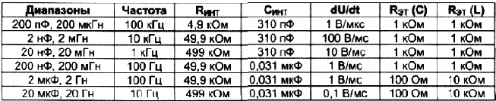
Формирователь собран по схеме интегратора на ОУ DA1. На его не инвертирующий вход подано напряжение +1,5В с делителя R6R7, а на инвертирующий — меандр амплитудой 3 В с выхода повторителя через один из резисторов R3—R5 (Винт). Сопротивления этих резисторов и емкости конденсаторов СЗ—С5 (Синт) выбраны так. чтобы амплитуда напряжения треугольной формы составляла 5В от пика до пика, а наклон “пилы” dU/dt соответствовал значениям, приведенным в табл. 1. Для получения необходимого наклона емкость конденсатора С5 должна быть с точностью до степени десяти кратна напряжению на выходе опорного источника микросхемы АЦП мультиметра (в экземпляре автора — 3,1В).
Реально размах напряжения на выходе ОУ DA1 несколько меньше 5В за счет ограничения сверху в выходном каскаде ОУ. В результате вершины импульсов треугольной формы незначительно искажены, что не влияет на точность измерений, поскольку важной является их линейность только в средней части фронта нарастания “пилы”.
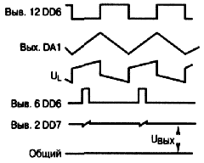
Напряжение треугольной формы с выхода ОУ DA1 подается на измеряемую емкость Сх и эталонные резисторы R10, R11 (RЭТ(С)) или через разделительный конденсатор С12 и эталонные резисторы R8, R9 (R3T(L)) на измеряемую индуктивность Lx, в результате чего получается одна из схем, приведенных на рис. 1.
При измерении емкости напряжение на выходе цепи (рис. 1, а) на эталонных резисторах R1Q, R11) имеет форму меандра с относительно резким переходом от минуса к плюсу и ступенчатым в обратном направлении. При измерении индуктивности за счет всегда реально существующего активного сопротивления горизонтальные участки напряжения получают наклон (рис, 3, ограничение вершин треугольного напряжения и не идеальность переходов условно не показаны).
С резисторов R10, R11 или измеряемой индуктивности сигнал поступает на синхронный выпрямитель, собранный на ключе DD7.3, резисторе R12 и конденсаторе С16. Ключ управляется выходными импульсами счетчика DD6 и открывается на 1/10 периода сигнала в середине положительной полуволны меандра. Конденсатор С16 запоминает напряжение на время разомкнутого состояния ключа, с него сигнал подается на вход мультиметра “V mA”.
Без диода VD1 прибор обладает не очень удобным свойством — при значительном превышении измеряемой величиной установленного диапазона, коротком замыкании контролируемого конденсатора или обрыве индуктивности он может показать некоторое конечное значение. Это происходит из-за того, что пики перегрузки на входе ключа приходятся на моменты, когда ключ закрыт. При установке диода и отсутствии перегрузки амплитуда переменного напряжения на входе ключа DD7.3 не превышает 200 мВ, диод VD1 закрыт. Если перегрузка невелика, она индицируется, как обычно, гашением всех разрядов, кроме старшего. При большой перегрузке пики напряжения через диод VD1 заряжают конденсатор С16 и происходит аналогичная индикация.
Цепь С13—C15VD2VD3 служит для компенсации не идеальности ключа DD7.3. Дело в том, что из-за емкостной связи между управляющей и коммутируемой цепями в момент закрывания ключа в коммутируемую цепь передается небольшой отрицательный заряд. Это эквивалентно подаче на выход приставки небольшого тока отрицательной полярности, пропорционального частоте. Указанный ток, в основном, компенсируется выходным током этой цепи. К сожалению, компенсацию не удается сделать полной сразу на всех диапазонах, что несколько увеличивает погрешность измерений.
В прототипе [3, 4] применена симметричная схема синхронного детектора, и не идеальности ключей компенсируют друг друга. Резисторы R6 и R7 служат также начальной нагрузкой внутреннего стабилизатора напряжения 3В микросхемы АЦП мультиметра.
Систематическая погрешность прибора при измерении емкостей, возникающая из-за того, что последовательно с измеряемым конденсатором включен эталонный резистор, ничтожна, поскольку к моменту открытия ключа DD7.3 процесс установления тока через конденсатор полностью заканчивается.
При измерении индуктивностей собственное сопротивление катушек индуктивности играет двоякую роль. С одной стороны, оно несколько уменьшает показания прибора, поскольку включено последовательно с резисторами R8 или R9 и уменьшает силу тока треугольной формы, текущего через измеряемую индуктивность. С другой стороны, оно увеличивает показания за счет наклона горизонтальных участков сигнала на измеряемой индуктивности. Указанные эффекты не компенсируют друг друга и заметно снижают точность измерений.
Резисторы R4—R11 следует подобрать с точностью 0,2 %. В описываемой конструкции использовались резисторы типа С2-29В мощностью 0,125 Вт, остальные резисторы — МЛТ. Номиналы резисторов R6, R7 можно выбрать в диапазоне 1...1.5 кОм, они должны быть стабильными и равны друг другу с точностью 0,5 %. Диоды могут быть использованы практически любые маломощные кремниевые.
Микросхемы серии К561 можно заменить на микросхемы серии КР1561, К561ИЕ8 и на К176ИЕ8, а при изменении рисунка печатной платы — на микросхемы серии К564, КР544УД2 — на К544УД2.
Конденсатор С4 следует подобрать с ТКЕ не хуже М75, остальные керамические конденсаторы могут иметь больший ТКЕ, в основном применены КМ-5 и КМ-6. Конденсатор С5 должен быть термостабильным, например К73-Э, К73-17. Оксидные конденсаторы — импортные аналоги К50-35, подстроечные СЗ и С15— КТ4-216.
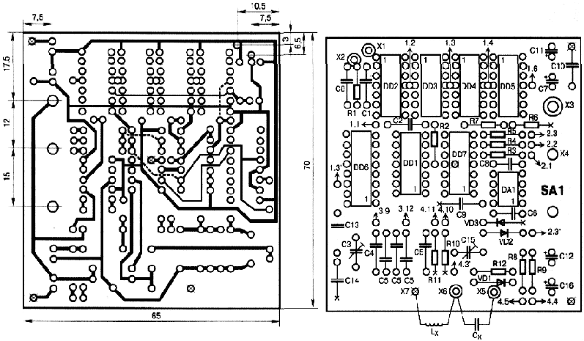
Все детали приставки смонтированы на печатной плате размерами 65x70 мм из двусторонне фольгированного стеклотекстолита толщиной 1,5 мм.
На рис. 4 приведен рисунок проводников, на рис.5 — расстановка элементов приставки.
При изготовлении платы следует обратить внимание на то, что, если печатный проводник проходит между выводами микросхемы, одна или две контактных площадки в этом месте отсутствуют.
На стороне элементов фольга платы сохранена за исключением мест установки штырей Х1 — ХЗ, Х5, Х6 и выполняет роль общего провода.
Вокруг отверстий для этих штырей выполнены контактные площадки, изолированные от общего провода вытравленным кольцом.
Монтажные отверстия со стороны установки элементов раззенкованы сверлом большего диаметра кроме отверстий, помеченных крестиками и служащих для подключения выводов С10, С11 и С16 к общему проводу. Места пайки выводов элементов к фольге общего провода, а также перемычки для подключения к нему вывода 11 DD7 помечены на рис. 4 и 5 также крестиками.
Переключатель SA1 (ПГ2-8-12П4Н) установлен над микросхемами DD1, DD7, DA1 на кронштейне, изготовленном из латуни толщиной 1 мм. Переключатель снабжен ручкой-барабаном, на гранях которой выгравированы пределы измерений.
Для подключения приставки к мультиметру на плате гайками закреплены два разрезных штыря диаметром 4 мм от сетевой вилки, один из штырей использован еще и для крепления кронштейна переключателя. В качестве Х1 и Х2 впаяны латунные штырьки диаметром 0,8 мм, а для подключения измеряемых индуктивностей и конденсаторов — гнезда от разъемов 2РМ под штыри диаметром 1 мм. Фотография приставки приведена на первой странице обложки.
Приставку целесообразно собирать и настраивать в следующем порядке. Вначале на плату следует установить все детали, за исключением кронштейна с переключателем. Подать напряжение питания и подбором элементов R2 и С2 установить частоту генератора на элементах DD1.1 и DD1.2 равной 1 МГц с точностью не хуже 2 %. Частоту удобно контролировать на выходах счетчиков DD2—DD5. По осциллографу можно подогнать частоту генератора, добиваясь неподвижного изображения импульсов 100 Гц с выхода микросхемы DD5 при синхронизации развертки осциллографа от сети.
Установить кронштейн с переключателем SA1 и произвести весь проводной монтаж. Адреса у отверстий для впайки проводов на рис. 5 указывают, к какой секции переключателя SA1 (перед точкой) и к какому контакту секции (после точки) идет провод от этого отверстия. Подобрать конденсатор, емкость которого известна с точностью не хуже 0,2...0,5 % и с номиналом 0,15...0,19 мкФ, и вставить его в гнезда Х5 и Х6. На диапазоне 200 нФ подбором конденсатора С5 добиться показаний мультиметра, соответствующих емкости конденсатора. Для облегчения этой операции на плате выполнено несколько пар контактных площадок, позволяющих установить несколько конденсаторов параллельно. Термостабильным должны быть только конденсаторы, вносящие основной вклад в емкость С5, например 0,022 мкФ + 8200 пФ.
Вывод 9 секции переключателя SA1.4 следует отключить от резистора R10 и подключить к резистору R11. Подстроить конденсатор СЗ так, чтобы показания при измерении эталонной емкости на диапазонах 200 нФ и 20 нФ (он превратился в 200 нФ) совпадали. Восстановить подключение вывода 9 переключателя. На пределе 200 пФ подстроенным конденсатором С15 добиться минимальных показаний мультиметра. Установив эталонный конденсатор емкостью 150...190 пФ в качестве измеряемого подобрать сопротивление резистора R3 для получения максимальной точности показаний на этом пределе.
В режиме измерения индуктивностей в случае использования точных резисторов прибор настройки не требует.
Приставку можно использовать в качестве генератора треугольных импульсов с частотой 10 Гц...100 кГц, снимая их с гнезд Х5 и Х7. Импульсы имеют размах примерно от +1,5 до -3 В. При измерении емкостей полярных конденсаторов плюс конденсатора следует подключать к гнезду Х6, минус — к Х5.
Сергей Бирюков
Литература:
1. С. Бирюков. Приставка к мультиметру для измерения температуры. — Радио, 2002, № 1,с. 54, 55.
2. С. Бирюков. Приставка к мультиметру для измерения емкости конденсаторов. — Радио, 2002, № 2, с. 29, 30.
3. С. Бирюков. Цифровой измеритель HCL — Радио, 1996, № 3, с. 38—41, № 7, с. 62, 1997, № 7, с. 32, 1998, № 5, с. 63, 2001. №5, с, 44.
4. С. Бирюков. Устройства на микросхемах. Цифровые измерительные приборы, источники питания, любительские конструкции. — М.: Символ-Р, 1998.
материал подготовил А. Кищин (UA9XJK).

Приставка к цифровому вольтметру для измерения частоты.

В настоящее время многие обзавелись недорогими цифровыми мультиметрами серии 830 и аналогичных модификаций, но не все приборы могут измерять частоту. При помощи данной приставки к цифровому мультиметру эта проблема будет решена [1].
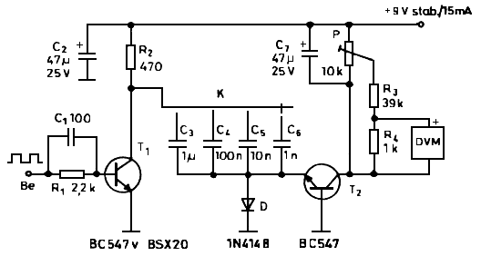
Рис.1.
И как уверяет автор данного прибора - приставки к цифровому вольтметру, схема предложенная им позволяет измерять частоту на поддиапазонах при помощи выбора предела измерения за счет переключателя К.
Пределы измерений:
- 200 Гц,
- 2 кГц,
- 20 кГц
- 200 кГц

Устройство состоит из формирователя выполненного на транзисторе Т1 и преобразователя частота - ток выполненного на конденсаторах С3...С6, диод D и транзистор Т2. Ток коллектора транзистора Т2 на резисторе R4 создает напряжение, пропорциональное частоте входного сигнала.
При налаживании цифровой вольтметр DVM включают в режим измерения постоянного напряжения на предел 200 ... 300 мВ, а приставки на вход подают напряжение частотой 200 кГц при этом переключатель К должен быть выставлен в крайнее справа по схеме положение. После этого триммером Р устанавливают показания равное “200”.

Аналоговый частотомер для M830
http://www.next.gr/circuits/Simple-Frequency-Meter-l49436.html

10Hz - 200kHz in three ranges

Operates in conjunction with a Digital Multimeter

R1_______________2K2 1/4W Resistor
R2______________10M 1/4W Resistor
R3_____________100K 1/4W Resistor
R4,R5__________330K 1/4W Resistors
R6,R7,R8_______100K 1/2W Cermet or Carbon Trimmers

C1,C2,C3_______220nF 63V Polyester Capacitors
C4,C8__________100nF 63V Polyester Capacitors
C5______________10nF 63V Polyester Capacitor
C6_______________1nF 63V Polyester Capacitor
C7_____________100µF 25V Electrolytic Capacitor

IC1____________4011 Quad 2 input NAND Gate CMos IC
IC2___________78L06 6V 100mA Regulator IC

D1___________1N4148 75V 150mA Diode

Q1____________BC547 45V 100mA NPN Transistor

SW1____________2 poles 3 ways Rotary Switch
SW2____________SPST Toggle or Slide Switch

B1_______________9V PP3 Battery
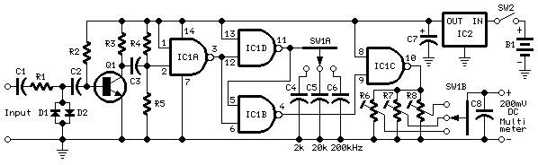
Clip for PP3 Battery
Комбинированный частотомер
http://kazus.ru/shemes/showpage/0/101/1.html
Особенность предлагаемого частотомера в том, что он помимо основной функции позволяет определить индуктивность различных катушек, резонансную частоту контуров, емкость конденсаторов. Вот почему частотомер назван комбинированным.
Хорошим помощником радиолюбителю-конструктору станет комбинированный прибор, принципиальная схема которого показана на рис.1. Для его изготовления не требуются дефицитные детали, он прост в налаживании и в эксплуатации. Прибором можно измерить частоту сигналов амплитудой 0,1...5 В синусоидальной или прямоугольной формы в диапазоне от 50 Гц до 500 кГц, а также индуктивность от 4 мкГн до 1 Гн.
Для удобства отсчета показаний рабочий диапазон значений разбит на четыре поддиапазона. Первый из них устанавливают при измерении частоты до 500 Гц. Второй - при измерении частоты от 500 Гц до 5 кГц или индуктивности от 40 мГн до 1 Гн. Третий - при частоте сигнала от 5 до 50 кГц, значениях индуктивности 0,4...40мГн. И четвертый поддиапазон- при частоте сигнала от 50 до 500 кГц и значениях индуктивности 4...400 мкГн. Необходимый поддиапазон устанавливают переключателем SA2, а режим измерений (частота или индуктивность)-SA1. Погрешность измерения частоты не превышает 5%.
Принцип работы частотомера основан на преобразовании входного сигнала в последовательность прямоугольных импульсов со стабильной длительностью и амплитудой и последующем измерении микроамперметром среднего значения тока этой последовательности. Упрощенно работу частотомера поясняют эпюры, приведенные на рис.3. Исследуемый сигнал (рис.3, а) подают на вход буферного узла, который выполнен на транзисторе VT1. Назначение узла - обеспечить большое входное сопротивление и минимальную входную емкость частотомера. С выхода узла сигнал поступает через секцию SA1.1 переключателя SA1 на преобразователь, выполненный на элементах DD4.1, DD4.2. Он служит для формирования из входного сигнала произвольной формы последовательности прямоугольных импульсов, которые с выхода элемента DD4.2 (рис.3, б) поступают либо непосредственно на вход инвертора на транзисторе VT2 (если установить первый поддиапазон), либо на вход делителя частоты (при работе на других поддиапазонах), выполненного на счетчиках DD1 - DD3. Каждый из счетчиков делит частоту входного сигнала на 10, поэтому, независимо от того, какой установлен поддиапазон, частота последовательности импульсов на входе транзисторного инвертора будет не более 500 Гц.
На инверторе DD4.3 и элементе DD4.4 выполнен формирователь стабильных по амплитуде и длительности импульсов. Напряжение высокого уровня с коллектора транзистора VT2 (рис.3, в) поступает на вход инвертора DD4.3 и на интегрирующую цепь R8 R9 C6.
На верхнем по схеме входе элемента DD4.4 устанавливается напряжение низкого уровня (рис.3, г), а на его нижнем входе - высокого (рис.3, д), но с временной задержкой, которая зависит от знамения постоянной времени интегрирующей цепи. Длительность задержки регулируют подстроечным резистором R8, а ее значение определяет длительность импульсов t на выходе элемента DD4.4 (рис.3, е).
Среднее значение тока последовательности этих импульсов измеряют с помощью микроамперметра РА1. Значение тока пропорционально частоте входного сигнала.
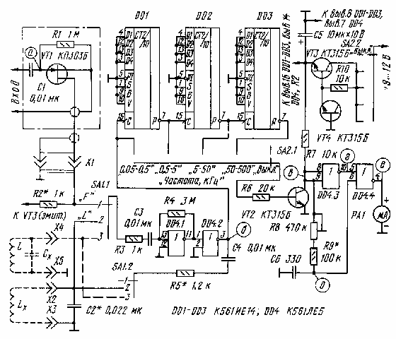
Рис. 1 Принципиальная схема
Рис. 2 Печатная плата
А как же работает измеритель индуктивности? Для этого режима переключатель SA1 переводят в положение "L". Преобразователь на элементах DD4.1, DD4.2 превращается в генератор, частота которого определяется значением емкости конденсатора С2 и индуктивностью катушки Lх - ее подключают к гнездам Х2, Х3.
Значение частоты измеряют частотомером (его работа описана выше), а индуктивность вычисляют по формуле: Lх = 1/f^2, где Lх - в мкГн, a f - в МГц.
Для удобства отсчета шкалу прибора можно дополнительно проградуировать в значениях индуктивности или изготовить отдельно для каждого поддиапазона пересчетную шкалу (например, как показано на рис.4) и наклеить шкалы на корпус прибора.
Точность измерений зависит от стабильности амплитуды импульсов на выходе элемента сравнения DD4.4. Амплитуда, в свою очередь, зависит от стабильности напряжения питания. Вот почему прибор питают через параметрический стабилизатор напряжения, выполненный на транзисторах VT3, VT4. В качестве стабилитрона использован эмиттерный переход транзистора VT4, а в качестве основного источника питания - батарея "Крона" (подойдет "Корунд" или аккумуляторная батарея 7Д-0,115).
Возможности прибора можно расширить, приняв во внимание способность работы микросхем 561ИЕ14 на частотах до 2 МГц и установив еще один делитель частоты (на рис.1 он не показан). Тогда увеличится верхний предел измерений частотомера до 1,5...2 МГц и соответственно расширится диапазон измерений индуктивности - до 1 мкГн. Число поддиапаэонов увеличится до пяти.
Также нетрудно предусмотреть возможность измерения резонансной частоты неизвестного контура или значения емкости конденсатора. Для этого необходимо заменить переключатель SA1 на трехпозиционный и установить дополнительные входные гнезда (на рис.1 эти дополнения показаны штриховой линией). Подключив к гнездам Х4, Х5 контур, находят его резонансную частоту-по показаниям частотомера. По известной (или заранее измеренной) индуктивности катушки вычисляют значение емкости по формуле: Сх = 25,33/f^2*L, где f - в кГц, L - в мГн и Сx - в мкФ.
В приборе можно применить следующие детали. Транзисторы: VТ1-КП303А- КП303В; VТ2-VТ4-КТ315А-КТ315И или КТ312А-КТ312В. Конденсатор С2-К73МБМ (если нет возможности подобрать конденсатор такой емкости из имеющихся в наличии, его составляют из нескольких параллельно включенных конденсаторов различной емкости). Подстроенный резистор R8 - СП3-3. Переключатель SA2 - ПГ-2 или П2К.
При отсутствии микроамперметра можно использовать магнитоэлектрическую измерительную головку авометра, например, Ц20 или ТЛ-4 (режим измерений авометра- постоянный ток). В этом случав сам прибор можно выполнить в виде приставки. Необходимо только, чтобы соединительные провода были минимально возможной длины. Для подключения катушек индуктивности можно применить зажимы типа "крокодил".
Монтируют детали прибора (за исключением переключателей SA1, SA2, конденсатора С2 и входного узла) на печатной плате (рис.2) из фольгированного стеклотекстолита. Детали входного узла размещают в корпусе выносного щупа. Это сделано с целью уменьшить значение емкости, которую вносит прибор в измеряемую цепь. Щуп соединяют с прибором экранированным проводом. Гнезда для подключения щупа - от микротелефона. Конденсатор С2 крепят непосредственно между выводами гнезд Х2, Х3.
Налаживание прибора начинают с того, что устанавливают движок резистора R8 в крайнее нижнее по схеме положение, после чего включают питание. Вольтметром контролируют напряжение на конденсаторе С5. Оно должно быть в пределах 5,5...7 В и не изменяться при увеличении напряжения питания прибора от 9 до 12 В. Затем отключают выносной щуп, а переключатель SA1 переводят в положение "F" - измерение частоты. Если стрелка прибора заметно отклонится от нулевой отметки, то это свидетельствует о возбуждении преобразователя (элементы DD4.1, DD4.2). Причиной его могут быть паразитные наводки через близко расположенные соединительные провода переключателей SA1, SA2. Для устранения возбуждения следует развести проводники или установить между выходом элемента DD4.2 и общим проводом конденсатор емкостью до 100 пф.
Далее подключают измерительный щуп и, замкнув между собой его выводы, вновь контролируют работу преобразователя. Только убедившись в отсутствии возбуждения, приступают к калибровке частотомера.
Переключатель SA2 переводят на первый поддиапазон, а на вход измерительного щупа подают синусоидальный сигнал амплитудой 1 ...2 В и частотой 500 Гц. Подстроечным резистором R8 устанавливают стрелку микроамперметра на конечную отметку шкалы. Изменяя амплитуду входного сигнала от 0,2 до 5 В, убеждаются в стабильности показаний частотомера. В противном случае выравнивают чувствительность входного узла подбором резистора R2.
Для налаживания измерителя индуктивности переключатель SA1 переводят в положение "L", а SA2 - на четвертый поддиапазон. К гнездам Х2, Х3 подключают катушку, индуктивность которой известна (4... 10 мкГн). По первой из вышеприведенных формул вычисляют значение частоты, а затем подборкой конденсатора С2 добиваются, чтобы показания частотомера соответствовали этому значению.
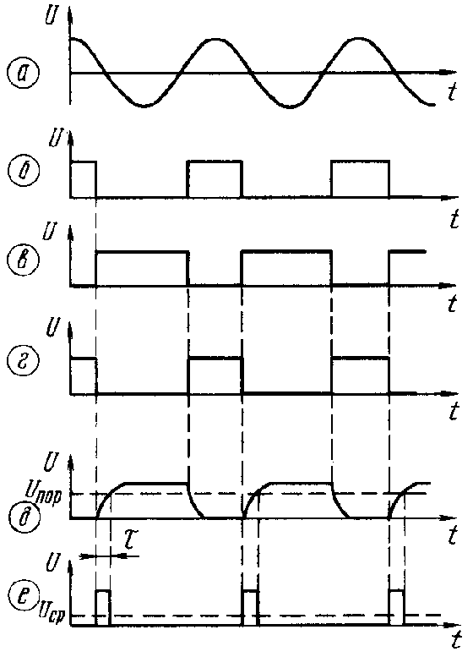
Рис. 3 Эпюры

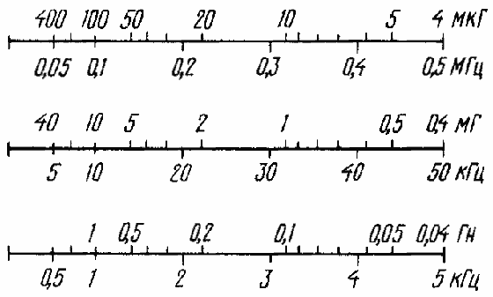
Рис. 4 Перерасчетная шкала
Источник: Радио №9, 1993 г., стр.22
Автор: И.НЕЧАЕВ г. Курск

ПРИСТАВКА К МУЛЬТИМЕТРУ ДЛЯ ИЗМЕРЕНИЯ ЕМКОСТИ КОНДЕНСАТОРОВ
И. НЕЧАЕВ, г. Курск
http://radio-gl.narod.ru/constr/izm/c830/c830.htm
В лаборатории радиолюбителя все чаще можно встретить цифровые мультиметры. Самые простые из них относительно недороги и обладают приемлемыми характеристиками. Изготовив несложные приставки к такому мультиметру, можно расширить его функциональные возможности. Описание одной из таких приставок для измерения емкости конденсаторов автор предлагает вниманию читателей.
С помощью простой приставки к цифровому мультиметру можно измерять ёмкости конденсаторов в диапазоне 2 пф...200 мкф. Она собрана на двух микросхемах, одна из которых — интегральный таймер.
Схема приставки приведена на рис. 1. Принцип ее работы основан на периодической зарядке измеряемого конденсатора до фиксированного напряжения и последующей его разрядке через эталонный резистор. На микросхеме DA2 собран генератор прямоугольных импульсов, частоту которых устанавливают выбором одного из токо-задающих резисторов R1—R8 и конденсаторов СЗ, С4 переключателем SA1; с помощью секции SA1.3 переключают эталонные резисторы R12—R15. Амплитуду импульсов генератора на микросхеме DA2 поддерживает интегральный стабилизатор напряжения на DA1.
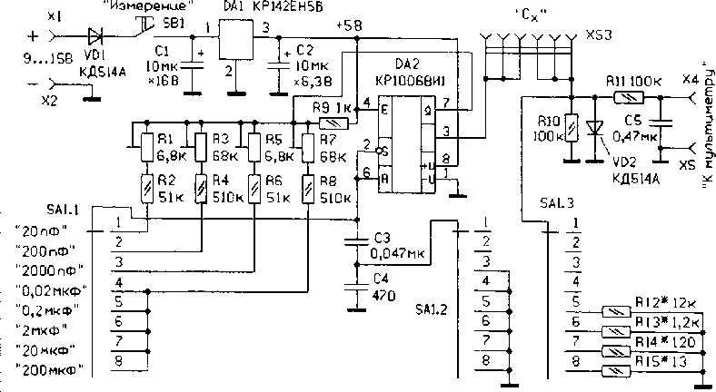
Рис. 1. Принципиальная схема приставки
Работает приставка следующим образом. После подключения проверяемого конденсатора С„ к гнездам XS3 в момент появления импульса напряжения на выходе DA2 происходит его быстрая зарядка через диод VD2. Во время паузы конденсатор разряжается через эталонное сопротивление, и при этом формируется импульс, длительность которого
пропорциональна емкости конденсатора Сх. Эти импульсы поступают на интегрирующую цепочку R11С5, на выходе которой образуется напряжение, пропорциональное длительности этих импульсов и, соответственно, емкости измеряемого конденсатора. К выходу этой цепи и подключают мультиметр в режиме измерения напряжения на пределе 200 мВ.
Генератор вырабатывает импульсы с частотой следования примерно 25 кГц (положение 1 переключателя SA1, поддиапазон 20 пФ); 2,5 кГц (положение 2, 200 пФ); 250 Гц (положение 3, 2000 пФ) и 25 Гц (положения 4—8, поддиапазоны 0,02— 200 мкф). Для повышения экономичности напряжение питания на приставку подается через кнопку SB1 только на время измерения. Это позволяет питать устройство от автономного источника, например, батарей "Крона", "Корунд", "Ника" 7Д-0.125. Максимальный ток, потребляемый приставкой при измерении емкости полярных конденсаторов на поддиапазоне 200 мкФ, составляет 25...30 мА. На поддиапазоне 20 мкф он уменьшается примерно в полтора раза, а на остальных составляет 10...12 мА. Диод VD1 предохраняет приставку от подачи напряжения обратной полярности.
Большинство деталей приставки размещено на печатной плате размерами 32x24 мм из одностороннего фольгиро-ванного стеклотекстолита, эскиз которой приведен на рис. 2, расстановка элементов — на рис. 3. Плата размещена в металлическом или пластмассовом корпусе. На нем установлены переключатель, кнопка, а также гнезда и разъемы. Остальные детали смонтированы либо на гнездах, либо на переключателе и кнопке навесным монтажом.

В устройстве можно применить детали: DA2 — М1006ВИ1 (но при этом придется скорректировать печатную плату), диоды — любые импульсные, полярные конденсаторы С1, С2 — групп К50, К52, К53, СЗ — К73, С4 — КМ, К10-17. Подст-роечные резисторы — СПЗ-19 или аналогичные, постоянные — МЛТ, С2-33. Кнопка SB1 с самовозвратом (без фиксации) любого типа, например КМ, переключатель — ПГ2 или аналогичный на три направления и не менее восьми положений. Гнезда разъемов Х1, Х2, Х4, Х5 — любые, подходящие к соединительным шнурам, в качестве разъема XS3 была использована половина панельки для микросхемы.
Налаживание приставки проводят совместно с мультиметром, с которым предполагается ее использовать. Потребуются эталонные конденсаторы, емкость которых предварительно измерена с точностью не хуже 1...2 %. Для каждого поддиапазона нужен такой конденсатор с емкостью, соответствующей предельному значению или несколько меньшей. После проверки правильности монтажа и работоспособности приставки ее налаживание начинают с поддиапазона 20 пФ. Для этого подключают эталонный конденсатор и подстроенным резистором R1 добиваются показаний мультиметра (на пределе измерения 200 мВ), соответствующих емкости конденсатора. Аналогичную процедуру проводят на поддиапазоне 200 пФ, но на этот раз с помощью резистора R3. Так же калибруют приставку на следующем поддиапазоне 2000 пФ резистором R5, а на под-диапазоне 0,02 мкФ — резистором R7. Если изменения сопротивления подстроенных резисторов для получения калибровки не хватает, придется изменить сопротивление соответствующего постоянного резистора (R2, R4, R6, R8). После калибровки на указанных пределах измерения движки подстроенных резисторов перемещать уже нельзя.
На поддиапазонах с пределами от 0,2 мкФ до 200 мкФ калибровка приставки осуществляется подбором резисторов R12—R15 соответственно, их размещают непосредственно на переключателе SA1. При этом резисторы R12—R15, возможно, придется составить, по крайней мере, из двух последовательно включенных.
Если настройку проводить тщательно с применением конденсаторов, емкость которых измерена с указанной выше точностью, то погрешность измерения приставки совместно с хорошим мультиметром составит не более 5 %, за исключением первого и восьмого поддиа-пазонов. На первом поддиапазоне при измерении конденсаторов емкостью менее 5 пФ погрешность возрастает до 20...30 % из-за влияния емкости монтажа и диода VD2, но эта погрешность может быть легко учтена. На последнем поддиапазоне из-за влияния выходного сопротивления микросхемы DA2 погрешность также возрастает до 20...30 %, но и она поддается учету.
Радио №8, 1999 с.42-43

Журнал Радио 2 номер 2002 год. ИЗМЕРЕНИЯ

ПРИСТАВКА К МУЛЬТИМЕТРУ ДЛЯ ИЗМЕРЕНИЯ ЕМКОСТИ КОНДЕНСАТОРОВ

С. БИРЮКОВ, г. Москва
Приставки к цифровым мультиметрам могут значительно расширить их применение. В предыдущем номере журнала "Радио" было опубликовано описание приставки к мультиметру для измерения температуры. Автор этой разработки предлагает новую приставку, позволяющую измерять с его помощью емкость конденсаторов.
Работа приставки (рис. 1) основана на хорошо известном принципе — вначале конденсатор Сх заряжают до стабильного напряжения U, затем разряжают через измеритель тока. Если такие циклы зарядки-разрядки производить с частотой Е средний ток I через измеритель составит I = UFCX. Размерности в этой формуле удобно использовать следующие: микроамперы, вольты, герцы, микрофарады.
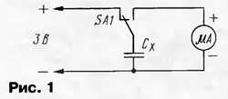
Описываемая приставка имеет пять пределов измерения — 2000 и 20000 пФ, 0,2, 2 и 20 мкФ. Измерителем тока служит мультиметр М-832, работающий в режиме милливольтметра постоянного тока с пределом 200 мВ, дополненный шунтами, установленными в приставке. Частоты перезарядки проверяемого конденсатора выбраны равными 5 кГц на первом пределе измерений, 500 Гц на следующих двух и 50 Гц на последних. При напряжении, до которого заряжается конденсатор, равном 3 В, ток через измеритель, соответствующий максимальной измеряемой емкости и рассчитанный по приведенной выше формуле, составляет 30 мкА на первых двух пределах, 300 мкА — на следующих двух и 3 мА — на последнем.
Приставку (рис. 2) подключают к трем гнездам мультиметра — к его входам "VΩmA" и "СОМ" (Общий), а также к гнезду "Е PNP" для подключения эмиттера транзистора структуры p-n-р при измерении параметров транзисторов.

Генератор, определяющий частоту перезарядки проверяемого конденсатора, собран на одном инвертирующем элементе — триггере Шмитта DD1.1, а переключатель, поочередно подключающий конденсатор Сх к плюсу источника питания и к измерителю тока — на КМОП ключах микросхемы DD2. Для уменьшения сопротивления открытых ключей оба канала микросхемы соединены параллельно. При низком уровне на входе 1 микросхемы ее выводы 13 и 3 соединяются с выходами ХО и Y0 соответственно, происходит зарядка проверяемого конденсатора Сх до напряжения 3 В. Когда же на этот вход поступает импульс положительной полярности, указанные выводы соединяются с выходами Х1 и Y1, конденсатор Сх разряжается через один из шунтов R6 — R9.
Для питания приставки использован внутренний стабилизатор мультиметра с напряжением около 3 В. Оно снято с его гнезд "Е PNP " и "СОМ". Однако ключи использованной в качестве DD2 микросхемы К561КП1 при напряжении питания 3 В хорошо пропускают сигналы только с "цифровыми" уровнями, т. е. близкими к напряжению питания и общего провода. При плавно меняющемся коммутируемом
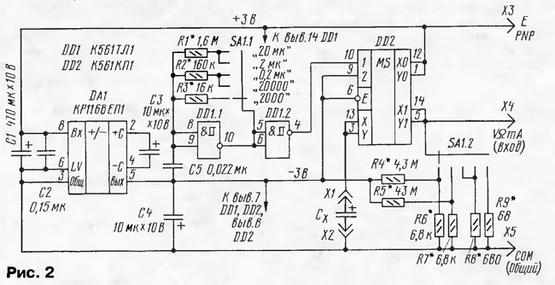
напряжении вблизи половины напряжения питания сопротивление транзисторов ключа быстро возрастает и конденсатор Сх не успевает перезаряжаться.
Для повышения напряжения питания в приставку введен преобразователь на микросхеме DA1 и конденсаторах С1 — С4, формирующий напряжение -3 В относительно общего провода. О работе такого преобразователя рассказано в статье автора "Преобразователи напряжения на переключаемых конденсаторах", опубликованной в "Радио", 2001, ╧ 12, с. 44, 45. Выходное напряжение преобразователя суммируется с выходным напряжением стабилизатора мультиметра и используется для питания микросхем DD1 и DD2.
Резисторы R1 — R3, переключаемые секцией SA1.1 переключателя, совместно с конденсатором С5 определяют частоту генератора.
Выходная емкость ключей, монтажная емкость цепи, подключаемой параллельно проверяемому конденсатору, входная емкость мультиметра увеличивают показания измерителя примерно на 40 пФ. Для исключения такого сдвига показаний введены резисторы R4 и R5, подбором которых можно скомпенсировать ошибку показаний.

Приставка собрана на печатной плате (рис. 3) из односторенне фольгированного стеклотекстолита толщиной 1 мм. Использованы резисторы МЛТ, С2-23, КИМ (R5), конденсаторы К50-16 (СЗ, С4), импортный аналог К50-35 (С1), КМ-6 (С2), К73-9 на напряжение 100 В (С5). Можно применить любые другие резисторы и конденсаторы, подходящие по размерам, но конденсатор С5 должен быть металлопленочным (серий К73) или бумажным, установка керамических конденсаторов недопустима из-за их низкой температурной стабильности. Переключатель SA1 — ПР2-5П2Н, ПГ2-2-6П2Н, ПГ2-9-6П2Н, П2Г-3-5П2Н, П2Г-3-6П2Н, ПГЗ-5П2Н или любой другой малогабаритный на необходимое число положений и направлений. Микросхемы серии К561 заменимы на аналогичные серии КР1561, а микросхему КР1168ЕП1 допустимо заменить ее импортным аналогом ICL7660 или ICL7660A.
Чтобы упростить подключение приставки к гнездам мультиметра, на плате закреплены гайками два разрезных штыря диаметром 4 мм от штекеров (цепи "VΩmA" и "СОМ") и впаян латунный штырек диаметром 0,8 мм (цепь "Е PNP").
Переключатель установлен на кронштейне, изготовленном из латуни толщиной 1 мм. Кронштейн закреплен на плате гайкой штыря "СОМ" и винтом М2,5 с гайкой, для чего на плате предусмотрено соответствующее отверстие.
Для подключения проверяемого конденсатора в плату впаяны два гнезда от разъема 2РМ под штыри диаметром 1 мм. В них можно вставить такие штыри с перпендикулярно подпаянными зажимами "крокодил", что позволит подключать измеряемые конденсаторы различного размера.
Плата накрыта кожухом, спаянным из фольгированного стеклотекстолита и закрепленного на плате по углам пайкой. Фольга кожуха соединена с общим проводом и выполняет роль экрана.
При изготовлении платы для работы приставки с мультиметром другого типа следует уточнить расположение контактных штырей.
С целью облегчения настройки для каждого подборного резистора на плате предусмотрено по два посадочных места. Относительно низкоомные резисторы шунтов R6 — R9 составляют из двух параллельно соединенных, а высокоомные R1 — R5 — из двух, соединенных последовательно.
Настраивают приставку в следующем порядке. Вначале на плату устанавливают все элементы, кроме резисторов и кронштейна с переключателем. В отверстия платы, отмеченные на рис. 3 надписями "к SA1.1" и "к SA1.2", и в предназначенные для установки левого (по рис. 3) вывода резистора R3 и нижнего R9 (общий провод) впаивают по отрезку жесткого медного провода длиной примерно 40 мм. Между выводом 5 DD2 и общим проводом (к соответствующей паре отрезков провода) подпаивают резистор номиналом 680 Ом и допуском не хуже ±10%.
В гнезда Х1, Х2 включают конденсатор емкостью 1... 1,5 мкФ, а между выводами 9 и 10 микросхемы DD1 (также к соответствующим отрезкам) подпаивают постоянный резистор сопротивлением 1,5 МОм последовательно с переменным 470 кОм. Для этого этапа настройки точность емкости конденсатора не имеет значения.
Устанавливают переключатель мультиметра в положение "200 mV" и вставляют приставку штырями в соответствующие гнезда мультиметра. Измеряют любым вольтметром напряжение на выводах 14 и 7 микросхемы DD1 относительно общего провода (СОМ) — оно должно составлять +3 и -3 В соответственно. Убеждаются в наличии генерации с частотой порядка 50 Гц с помощью осциллографа, подключенного параллельно Сх, или, при его отсутствии, подключением туда же любого пьезоизлучателя.
Показания мультиметра должны примерно соответствовать емкости конденсатора, но могут хаотически изменяться в некоторых пределах. Плавным поворотом вала переменного резистора добиваются максимальной стабильности показаний мультиметра (допустимы колебания показаний в пределах 0,5 % от измеряемого значения). Частота генератора при этом должна быть равна 50 Гц — желательно проверить ее осциллографом или частотомером. Пульсации входного напряжения с этой частотой (и кратными ей) хорошо подавляются аналого-цифровым преобразователем мультиметра, а при отклонении от нее проявляются в упомянутом выше хаотическом изменении показаний.
Измеряют суммарное сопротивление постоянного и переменного резисторов и подбирают постоянный такого же сопротивления. Если это сделать трудно, можно взять резистор несколько меньшего сопротивления, а последовательно с ним включить переменный. Повторить подстройку по отсутствию изменений показаний, и измеряют сопротивление только переменного резистора. Заменяют переменный на постоянный такого же сопротивления — здесь уже высокой точности не потребуется.
Установив на место Сх конденсатор с точно известной емкостью 1,5... 1,9 мкФ, добиваются соответствующих показаний на табло мультиметра подбором резистора R8. Для удобства можно взять резистор несколько большего сопротивления и параллельно ему подключить переменный на 22 кОм. Измерив сопротивление введенной части переменного резистора, подбирают соответствующий постоянный.
Далее, не меняя частоты генератора и используя конденсатор известной емкости около 10 мкФ, подбирают аналогично резистор R9.
Подпаяв подобранный резистор R8 и включив в гнезда эталонный конденсатор емкостью 0,15...0,19 мкФ, подбирают резистор R2. При этом частота генератора должна быть около 500 Гц.
Сохранив такие частоту генератора и эталонный конденсатор, подбирают резистор R7. Следует иметь в виду, что показания приставки будут завышены примерно на 40 пФ, поэтому, скажем, эталонному конденсатору 0,015 мкФ должны соответствовать показания 1504. Убирают сдвиг показаний подбором резистора R5.
Далее подбирают резистор R6 такого же сопротивления, что и R7. Вставив в гнезда эталонный конденсатор емкостью 1500... 1900 пФ, подбирают резистор R3, а для исключения сдвига показаний — резистор R4.
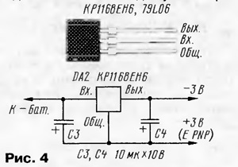
Если есть цифровой частотомер, можно вначале установить частоты генератора 50, 500, 5000 Гц подбором резисторов R1, R2 и R3 соответственно, а затем подобрать резисторы R6 — R9, используя эталонные конденсаторы указанной выше емкости.
Подобранные резисторы впаивают в плату, устанавливают переключатель на кронштейне и соединяют его выводы с платой.
При тщательно проведенном подборе резисторов точность измерений на первых четырех пределах будет не хуже 2%, на пределе 20 мкФ линейность сохраняется до 10 мкФ, а при емкости 20 мкФ показания окажутся заниженными примерно на 8%.
В случае отсутствия микросхемы КР1168ЕП1 или ICL7660 цепь -3 В приставки целесообразно питать от батареи мультиметра через стабилизатор на напряжение -6 В, в качестве которого можно использовать микросхему КР1168ЕН6 или 79L06 с любыми префиксами и суффиксами (рис. 4). Для этого на корпусе мультиметра cледует установить малогабаритное гнездо, соединив его с минусовым выводом батареи. Вывод "Вход" микросхемы DA2 необходимо снабдить гибким проводником со штекером, который включают в дополнительное гнездо мультиметра.
Приставку можно использовать как генератор импульсов с частотами 50, 500 и 5000 Гц и амплитудой 3 В, снимая их с выводов, предназначенных для подключения проверяемого конденсатора. При этом следует помнить, что выходное сопротивление такого генератора не меньше сопротивления включенного секцией SA1.2 резистора R6 — R9. Если импульсы снимать с выводов 4 и 7 DD1, их амплитуда будет составлять 6 В, а выходное сопротивление уменьшится.

Приставка-частотомер к мультиметру
http://cxema.my1.ru/publ/razdel_skhem_dlja_nachinajushhikh_radioljubitelej/konstrukcii_prostoj_slozhnosti/pristavka_chastotomer_k_multimetru/23-1-0-998
Предлагаемое устройство представляет собой преобразователь частота-напряжение и, конечно, не заменяет цифровой многоразрядный частотомер, а дополняет его. Оно имеет лучшие параметры, чем опубликованные в [1, 2]. С его помощью можно измерять частоту сигнала произвольной формы в диапазоне 5 Гц...2,5 МГц. В интервале 5 Гц...5 кГц измерения можно проводить с дискретностью в 1 Гц, если это позволяет разрядность мультиметра (для мультиметров с дисплеем на 3,5 знака - 5 Гц...1999 Гц). Погрешность при измерении частот до 50 кГц не превышает 0,2%±1 ед. младшего разряда. На более высоких частотах погрешность немного увеличивается, но не более чем до 0,8%. Температурная нестабильность показаний в интервале комнатных температур - не более 0,04% на 1°С. Устройство потребляет ток не более 30 мА. Период измерения - 2...3 раза в секунду, что соответствует периоду измерения мультиметра. Предусмотрен индикатор перегрузки по частоте.
Измеряемый частотный диапазон разбит на 4 интервала. Для мультиметров с неполным четырехразрядным дисплеем (3999) это будут:
первый диапазон - 5...3999 Гц,
второй - 50...39990 Гц,
третий - 500...399900 Гц,<>
четвертый - 5 кГц...2,5 МГц.
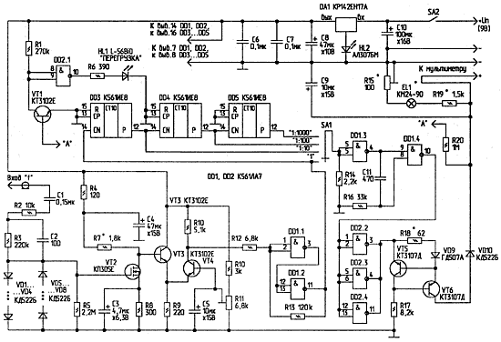
При измерении частоты переключатель рода работ на мультиметре устанавливается в положение для измерения постоянных напряжений. Это позволяет использовать с приставкой любой мультиметр с входным сопротивлением не менее 1 МОм без необходимости перестройки приставки.
Рис.1. Принципиальная схема приставки-частотомера
Входной сигнал произвольной формы амплитудой 100 мВ...50 В через разделительно-защитную цепь (рис.1) поступает на затвор полевого транзистора VT2. Этот каскад обладает высоким входным сопротивлением и малой входной емкостью, поэтому практически не шунтирует сигнал амплитудой до 3 В в диапазоне звуковых частот. Усиленный входной сигнал со стока VT2 поступает на дифференциальный усилитель на транзисторах VT3, VT4. С коллектора VT4 снимается сигнал близкой к прямоугольной формы и поступает на триггер Шмитта DD1.1, DD1.2. Сигнал прямоугольной формы снимается с вывода 11 DD1.2 и подается для последующей обработки на микросхемы DD3...DD5, включенные как делители частоты на 10.
В зависимости от выбранного переключателем SA1 диапазона частот, на формирователь импульсов на DD1.3, DD1.4 подается сигнал с одного из счетчиков DD3...DD5 или с выходаинвертора DD1.2. Дифференцирующая цепь на C11-R16 задаёт постоянную длительность формируемых импульсов, скважность которых зависит от частоты исследуемого сигнала. Сформированные импульсы поступают на усилитель мощности на параллельно включенных инверторах DD2.2...DD2.4. С выхода усилителя стабильные по амплитуде и длительности импульсы поступают на термокомпенсированный генератор стабильного тока на VT5, VT6, R17, R18, VD9.
Когда напряжение на накопительном конденсаторе С9 превысит уровень 600 мВ (частота 6 кГц на выходе DD1.4), линейность преобразования частота-напряжение ухудшается. Чтобы не было ошибки, устройство оснащено индикатором перегрузки на транзисторе VT1, инверторе DD2.1 и мигающем светодиоде HL1.
Миниатюрная лампа накаливания EL1, включенная в разрядную цепь конденсатора С9, компенсирует небольшой отрицательный температурный дрейф напряжения на выходе приставки.
На микросхеме DA1 и светодиоде HL2 собран стабилизатор напряженияна 6...6,5 В, которое необходимо для обеспечения высокой точности работы приставки. ИМС КР142ЕН17А способна работать при малом падении напряжения между входом и выходом и как нельзя лучше подходит для устройств с батарейным питанием. При ее отсутствии стабилизатор можно собрать по схеме, приведенной на рис.2. Подробные сведения о микросхеме КР142ЕН17 можно почерпнуть в [3].
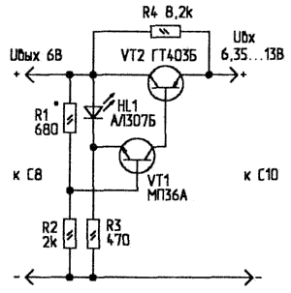
Рис.2. Стабилизатор напряжения на 6...6,5 В
Детали и конструкция. Постоянные резисторы можно использовать типа МТЛ-0,125, С1-4-0,125; подстроечные - СПЗ-38а, СПЗ-386, РП1-63М. Для облегчения настройки, R15 лучше взять многооборотный, типов СП5-2, СПЗ-39а, сопротивлением 470 Ом. Конденсатор С11 - пленочный, желательно, с минимальным ТКЕ, например, К31-10, К31-11. Оксидный конденсатор С9 - ниобиевый К53-4.
На его место можно поставить конденсатор другого типа с малой утечкой (К52, К53). Остальные оксидные конденсаторы - К50-24, К50-35 или их импортные аналоги. Неполярные блокировочные конденсаторы - КМ-5, КМ-6, К10-176. Диоды VD1...VD8, VD10 - КД503, КД510, КД522, 1N4148. Мигающий светодиод HL1 - любого типа, предпочтительнее красного свечения. Светодиод HL2 должен быть серии АЛ307 с индексами А, Б, К или Л. Диод VD9 - обязательно германиевый, например, Д20, Д9.
Полевой транзистор VT2 можно заменить на любой из серии КП305. При отсутствии полевых транзисторов с изолированным затвором и n-каналом, допустимо применить транзисторы с p-n-переходом, например, КП307, КПЗОЗ. VT1, VT3, VT4 - КТ3102, КТ3130, SS9018, 2SD734; VT5, VT6 - любые из серий КТ3107, SS9015.
Микросхемы DD1, DD2 заменимы аналогичными серий 564, КР1561. С изменением схемы включения счетчики DD3...DD5 можно заменить на К561ИЕ14, КР1561ИЕ14. На месте DD4, DD5 можно использовать и К176ИЕ4, К176ИЕ2, также включив их как делители частоты на 10.
Приставка смонтирована на плате размерами 110x60 мм (фото на обложке) навесным или печатным монтажом. Транзисторы VT5, VT6 и диод VD9 размещаются вплотную друг к другу. На них надвигается небольшой бумажный цилиндр, который потом заливается парафином. Блокировочные конденсаторы С6, С7 устанавливаются вблизи микросхем DD1, DD2. На рис.1 показано минимально необходимое число блокировочных конденсаторов. Если приставка будет эксплуатироваться только в стационарных условиях, то напряжение питания микросхем желательно увеличить до 9В.
Подав на устройство напряжение питания, в отсутствие сигнала на входе измеряют напряжение на стоке VT2, которое должно быть около 2,4 В. При необходимости оно устанавливается подбором R7. Далее VT5 и R18 временно отсоединяются от выходов DD2.2...DD2.4 и подключаются к выводу "+" конденсатора С8. Подбором R18 устанавливается ток коллектора VT6 в пределах 1,5...2 мА. Восстановив прежнее соединение, на вход устройства с генератора подается синусоидальный сигнал частотой 1000 Гц и амплитудой 250 мВ. Контролируя осциллографом сигнал на коллекторе VT4, вращением движка R11 добиваемся меандра. Если это не удается, следует подобрать R8. Первый этап настройки закончен.
Далее, к выходу приставки подключается мультиметр, включенный на режим измерения постоянных напряжений (пределы -1999,9 мВ, 400 мВ или 200 мВ). К выходу генератора сигналов подключается эталонный частотомер. На генераторе устанавливается частота 3800 Гц или 1800 Гц амплитудой 1 В. Подбором R19 и подстройкой R15 добиваются показаний на дисплее 380,0 мВ (180,0 мВ). Затем частота генератора уменьшается в 10 раз. Если показания на цифровом частотомере и мультиметре разошлись более чем на ±2 ед. младшего разряда, то следует проверить VT5, VT6, VD10, С9. Практически же, никакого расхождения в показаниях быть не должно! Переключая SA1, убеждаемся в работе делителей частоты DD3...DD5.
Термокомпенсацию всего устройства можно произвести, подключая последовательно с R19 терморезистор или лампу накаливания. Если показания на мульметре уменьшаются с ростом окружающей температуры, то следует подключить терморезистор с положительным ТКС или малогабаритную лампу накаливания на 24...60 В. Если показания мультиметра увеличиваются с ростом температуры (естественно, при неизменной частоте входного сигнала), то подключается терморезистор с отрицательным ТКС. Если получилась перекомпенсация, то термодатчик надо зашунтировать обычным резистором.
Примерное сопротивление подключаемого термодатчика при температуре 25°С - 30...300 Ом. Термокомпенсацию можно выполнить и подругому, например, подключением параллельно с С11 керамического конденсатора на несколько десятков пико-фарад с требуемым ТКЕ.
При монтаже транзистора VT2 и микросхем следует соблюдать обычные меры предосторожности при работе с МОП-приборами. Выводы и корпус полевого транзистора перед снятием замыкающей трубочки временно обматываются мягкой проволочной перемычкой.
Если приставкой потребуется измерять более высокие частоты, то микросхемы необходимо заменить функциональными аналогами из серии КР1554, например, КР1554ИЕ6, переделать входной усилитель и снизить напряжение питания ИМС до 5,5 В. Соответственно, потребуется увеличить и число делителей. Когда от приставки потребуется более высокая чувствительность, можно добавить еще один каскад на полевом транзисторе или построить дифференциальный усилитель (VT3, VT4) по схеме токового зеркала.
При возникновении трудностей с приобретением подходящего малогабаритного переключателя, можно построить его функциональный аналог на микросхеме К561ТМ2, включенной как двухразрядный двоичный счетчик, и мультиплексоре К561КТЗ. Переключение диапазонов в этом случае производится одной кнопкой (TD-06XEX SMD). Следует учитывать, что после многократной перегрузки требуется несколько секунд для восстановления высокой точности счета (из-за локального разогрева кристаллов VT5, VT6).
Источники
Нечаев И. Комбинированный частотомер. - Радио, 1993, N9, С.22-24.
Гриев Ю. Аналоговый частотомер с автоматическим выбором предела измерения. В помощь радиолюбителю. - Москва: Патриот, 1990, N108, С.40-51.
Нефедов А. Микросхемы серии КР142ЕН17 -стабилизаторы напряжения. - Радио, 1998, N6, С.65.
Автор: А.БУТОВ, с.Курба, Ярославской обл.
Приставка для измерения частоты.
http://nowradio.nm.ru/chastotomernay%20pristavka%20k%20multimetru%20dt-832.htm
Сейчас, - главный инструмент радиолюбителя - цифровой мультиметр. Можно сказать, что его популярность уже превзошла все былые рекорды АВО - метра Ц-20, так популярного в 60-80-х годах. Поэтому, как раньше Ц-20 "обрастал" приставками, так ими начинает "обрастать" и мультиметр. Вот еще одна приставка, - с которой популярный мультиметр превращается в частотомер, измеряющий частоту от 100 Гц до 100 кГц, с погрешностью не хуже 1 %.
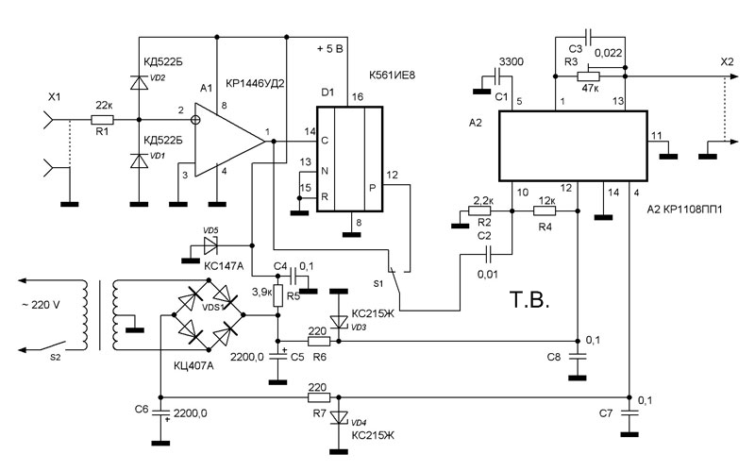
Приставка работает с сетевым питанием, поэтому ей можно пользоваться только в стационарных условиях. Чувствительность входа 50 mV, максимальное входное напряжение 30 V. Входное сопротивление не ниже 22 kOm. Приставка подключается к мультиметру, переключенному на измерение постоянных напряжений до 20V. Однако, максимальное выходное напряжение приставки, при котором сохраняется заявленная точность измерения частоты, составляет 10V, поэтому индикация получается трехразрядной (максимальное показание "9,99"). В основе схемы - цифро-аналоговый преобразователь на микросхеме КР1108ПП1 (импортные аналоги VFC32 и VFC320)Она включена по типовой схеме преобразователя частота - напряжение. Преобразование линейное. Максимальная входная частота для А2 10 кГц, поэтому, чтобы расширить измерение до 100 кГц, введен счетчик-делитель входной частоты на10 на D1. Пределы "100 кГц" и "10 кГц" переключают тумблером S1. Источник питания можно выполнить и по другой схеме, важно чтобы он не имел гальванической связи с электросетью и давал выходные напряжения +15V, -15V и +5V, при токе не ниже 20 мА. Входной усилитель-формирователь так же можно сделать по другой схеме, например, на основе триггера Шмитта. Микросхему КР1108ПП1 можно заменить импортными аналогами VFC32 или VFC320. При выборе деталей нужно уделить особое внимание резистору R3. Это должен быть многооборотный подстроечный резистор. Предварительно (перед монтажом) его устанавливают в положение, при котором его сопротивление 40,2 kOm. После монтажа и проверки приставку подключают ко входу мультиметра, и на вход подают сигнал известной частоты, но не менее 500 Гц. Можно использовать частоту 32768 Гц с выхода генератора каких-нибудь электронных часов (S1 в положении "100 кГц"). Затем, наблюдая за показаниями мультиметра, немного подстройте R3 так, чтобы эти показания соответствовали действительности.
Радиоконструктор №9 2004г стр. 17

Высокоточный измеритель емкости
http://meandr.org/archives/23028
Представлена схема весьма точного, но, в то же время, очень дешевого измерителя емкости. Прибор разрабатывался специально для измерения малых емкостей в датчике уровня топлива, но после изменения номиналов некоторых компонентов он может использоваться как универсальный инструмент, измеряющий емкости в широком диапазоне значений с точностью лучше 1 пФ. Поскольку первоначальная цель разработки состояла в измерении уровня бензина, источник питания был рассчитан на броски напряжения, характерные для бортовых сетей мотоциклов и автомобилей.
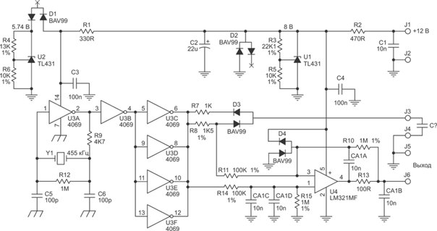Задающий генератор построен на инверторе U3A и керамическом резонаторе Y1. Выходы соединенных параллельно элементов U3C … U3F заряжают и разряжают измеряемый конденсатор с частотой 455 кГц. Зарядный ток протекает через прецизионный резистор R8, падение напряжения на котором фильтруется и усиливается дифференциальным усилителем U4. Разряд конденсатора происходит через диод D3. Средний ток резистора R8 будет пропорционален емкости.
Конденсатор заряжается до уровня, складывающегося из напряжения на стабилизаторе U2, установленного равным 5.74 В, и падения напряжения на D1. Поскольку напряжение на D1 зависит от температуры, для точной компенсации его изменений добавлен диод D3.
Если коэффициент усиления дифференциального усилителя обозначить как AV, то при напряжении 5 В найти максимальное значение измеряемой емкости можно с помощью формулы:
С=5В/(5,7В*AV*R8*455,000Гц)
В нашем случае AV = 10, поэтому C = 128 пФ. Для измерения меньших значений просто увеличьте сопротивление R8.
Измеряемый конденсатор должен заряжаться и разряжаться полностью, но для измерения бóльших емкостей слишком сильно уменьшать сопротивление R8 нельзя. Лучший способ расширить диапазон – понизить частоту, например, с помощью счетчика 4060, выбрав один из десяти его выходов. Окончательная точная настройка схемы может быть выполнена изменением сопротивления R8 и коэффициента усиления усилителя.

